

**TRABAJO PRÁCTICO FINAL**

**SISTEMAS BASADOS EN CONOCIMIENTO**

**DOCENTE: MG. HERNÁN AMATRIAIN**

**SISTEMA OAS**

**ORIENTADOR DE ÁREAS DE SISTEMAS**

**ESTUDIANTES:**

**FEDERICO, JUAN PABLO**

**DEFELIPPE, JOAN MANUEL**

**DIORNO, AXEL**

**ÍNDICE**

**Tabla CAV....................................................................................................................................3**

**Diccionario...................................................................................................................................3**

**Tablas PER...................................................................................................................................3**

**Orientación por Desarrollo..............................................................................................3**

**Orientación por Ciencias exactas.....................................................................................9**

**Orientación por Hardware.............................................................................................27**

**Orientación por Bases de Datos.....................................................................................30**

**Orientación por Inteligencia artificial.............................................................................32**

**Orientación por Gestión de proyectos............................................................................33**

**Disparador de orientaciones..........................................................................................44**

**Diagrama jerárquico de tareas...................................................................................................46**

**Grafos causales..........................................................................................................................46**

**Mapa del conocimiento.............................................................................................................80**

**Código desarrollado en Clips......................................................................................................80**

**Casos de prueba.........................................................................................................................80**

**Ejecución en Clips de casos de prueba........................................................................................83**

**Tabla CAV**

|  |  |  |
| --- | --- | --- |
| **Concepto** | **Atributo** | **Valor** |
| Materia | Nombre | Varios |
| Profesor | Varios |
| Cuatrimestre | 1-10 |
| Rama | Numero | 1-6 |
| Nombre | Varios |
| Descripcion | Varios |

**Diccionario de datos**

|  |  |
| --- | --- |
| **Termino** | **Definición** |
| Materia | Conjunto de contenidos relacionados que se encuentran organizados bajo un programa. Una materia se define por el nombre de la misma, profesor que la dicta, número de rama y de cuatrimestre al cual pertenece. Cada materia tiene una ponderación, según el grado de importancia que posee respecto a la rama a la cual pertenece. |
| Materia Nombre | Nombre de la materia. |
| Materia Profesor | Docente que dicta la materia. |
| Materia Cuatrimestre | Cuatrimestre al que pertenece la materia. La carrera está organizada en 5 años, de 2 cuatrimestres cada uno, lo que da un total de 10 cuatrimestres. |
| Rama | Orientación específica. Una rama se define por número que la identifica, nombre, descripción y puntaje máximo que podrá recibir. Los votos del usuario de las materias pertenecientes a la rama serán acumulados en PuntajeVotado. |
| Rama Numero | Número que identifica a la rama. |
| Rama Nombre | Nombre de la rama. |
| Rama Descripcion | Especificación de contenidos de la rama. |

**Tablas PER**

|  |  |
| --- | --- |
| **IdRegla = 1** | Orientación por Desarrollo 1 |
| **Palabras del experto** | El alumno será orientado a la rama de desarrollo si votó entre sus materias preferidas “Programación de computadoras”, “Algoritmos y estructuras de datos”, “Orientación a objetos 1” y “Orientación a objetos 2”. |
| **Regla** | Si  Existe(Materia<-Nombre = “Programacion de computadoras”)  Y Existe(Materia<-Nombre = “Algoritmos y estructuras de datos”)  Y Existe(Materia<-Nombre = “Orientacion a objetos 1”)  Y Existe(Materia<-Nombre = “Orientacion a objetos 2”)  Entonces  (Rama<-Nombre = “Desarrollo”) |

|  |  |
| --- | --- |
| **IdRegla = 2** | Orientacion por Desarrollo 2 |
| **Palabras del experto** | El alumno será orientado a la rama de desarrollo si votó entre sus materias preferidas “Programación de computadoras”, “Algoritmos y estructuras de datos”, “Seminario de lenguajes” y “Orientación a objetos 2”. |
| **Regla** | Si  Existe(Materia<-Nombre = “Programacion de computadoras”)  Y Existe(Materia<-Nombre = “Algoritmos y estructuras de datos”)  Y Existe(Materia<-Nombre = “Seminario de lenguajes”)  Y Existe(Materia<-Nombre = “Orientacion a objetos 2”)  Entonces  (Rama<-Nombre = “Desarrollo”) |

|  |  |
| --- | --- |
| **IdRegla = 3** | Orientacion por Desarrollo 3 |
| **Palabras del experto** | El alumno será orientado a la rama de desarrollo si votó entre sus materias preferidas “Expresion de problemas y algoritmos”, “Algoritmos y estructuras de datos”, “Orientación a objetos 1” y “Orientación a objetos 2”. |
| **Regla** | Si  Existe(Materia<-Nombre = “Expresion de problemas y algoritmos”)  Y Existe(Materia<-Nombre = “Algoritmos y estructuras de datos”)  Y Existe(Materia<-Nombre = “Orientacion a objetos 1”)  Y Existe(Materia<-Nombre = “Orientacion a objetos 2”)  Entonces  (Rama<-Nombre = “Desarrollo”) |

|  |  |
| --- | --- |
| **IdRegla = 4** | Orientacion por Desarrollo 4 |
| **Palabras del experto** | El alumno será orientado a la rama de desarrollo si votó entre sus materias preferidas “Programación de computadoras”, “Algoritmos y estructuras de datos”, “Orientación a objetos 1” y “Conceptos y paradigmas de lenguajes de programacion”. |
| **Regla** | Si  Existe(Materia<-Nombre = “Programacion de computadoras”)  Y Existe(Materia<-Nombre = “Algoritmos y estructuras de datos”)  Y Existe(Materia<-Nombre = “Orientacion a objetos 1”)  Y Existe(Materia<-Nombre = “Conceptos y paradigmas de lenguajes de programacion”)  Entonces  (Rama<-Nombre = “Desarrollo”) |

|  |  |
| --- | --- |
| **IdRegla = 5** | Orientacion por Desarrollo 5 |
| **Palabras del experto** | El alumno será orientado a la rama de desarrollo si votó entre sus materias preferidas “Programación de computadoras”, “Algoritmos y estructuras de datos”, “Orientación a objetos 1” y “Programacion concurrente”. |
| **Regla** | Si  Existe(Materia<-Nombre = “Programacion de computadoras”)  Y Existe(Materia<-Nombre = “Algoritmos y estructuras de datos”)  Y Existe(Materia<-Nombre = “Orientacion a objetos 1”)  Y Existe(Materia<-Nombre = “Programacion concurrente”)  Entonces  (Rama<-Nombre = “Desarrollo”) |

|  |  |
| --- | --- |
| **IdRegla = 6** | Orientación por Desarrollo 6 |
| **Palabras del experto** | El alumno será orientado a la rama de desarrollo si votó entre sus materias preferidas “Programación de computadoras”, “Arquitectura de computadoras”, “Algoritmos y estructuras de datos”, “Introduccion a los sistemas operativos”, “Orientación a objetos 2” y “Desarrollo de Software en Sistemas Distribuidos”. |
| **Regla** | Si  Existe(Materia<-Nombre = “Programacion de computadoras”)  Y Existe(Materia<-Nombre = “Arquitectura de computadoras”)  Y Existe(Materia<-Nombre = “Algoritmos y estructuras de datos”)  Y Existe(Materia<-Nombre = “Introduccion a los sistemas operativos”)  Y Existe(Materia<-Nombre = “Orientacion a objetos 2”)  Y Existe(Materia<-Nombre = “Desarrollo de Software en Sistemas Distribuidos”)  Entonces  (Rama<-Nombre = “Desarrollo”) |

|  |  |
| --- | --- |
| **IdRegla = 7** | Orientación por Desarrollo 7 |
| **Palabras del experto** | El alumno será orientado a la rama de desarrollo si votó entre sus materias preferidas “Programacion de computadoras”, “Arquitectura de computadoras”, “Algoritmos y estructuras de datos”, “Probabilidad y estadística”, “Orientación a objetos 2” y “Desarrollo de Software en Sistemas Distribuidos”. |
| **Regla** | Si  Existe(Materia<-Nombre = “Programacion de computadoras”)  Y Existe(Materia<-Nombre = “Arquitectura de computadoras”)  Y Existe(Materia<-Nombre = “Algoritmos y estructuras de datos”)  Y Existe(Materia<-Nombre = “Probabilidad y estadistica”)  Y Existe(Materia<-Nombre = “Orientacion a objetos 2”)  Y Existe(Materia<-Nombre = “Desarrollo de Software en Sistemas Distribuidos”)  Entonces  (Rama<-Nombre = “Desarrollo”) |
| **IdRegla = 8** | Orientación por Desarrollo 8 |
| **Palabras del experto** | El alumno será orientado a la rama de desarrollo si votó entre sus materias preferidas “Expresion de problemas y algoritmos”, “Arquitectura de computadoras”, “Algoritmos y estructuras de datos”, “Orientación a objetos 2” y “Desarrollo de Software en Sistemas Distribuidos”. |
| **Regla** | Si  Existe(Materia<-Nombre = “Expresion de problemas y algoritmos”)  Y Existe(Materia<-Nombre = “Arquitectura de computadoras”)  Y Existe(Materia<-Nombre = “Algoritmos y estructuras de datos”)  Y Existe(Materia<-Nombre = “Orientacion a objetos 2”)  Y Existe(Materia<-Nombre = “Desarrollo de Software en Sistemas Distribuidos”)  Entonces  (Rama<-Nombre = “Desarrollo”) |

|  |  |
| --- | --- |
| **IdRegla = 9** | Orientación por Desarrollo 9 |
| **Palabras del experto** | El alumno será orientado a la rama de desarrollo si votó entre sus materias preferidas “Expresion de problemas y algoritmos”, “Algoritmos y estructuras de datos”, “Seminario de lenguajes” y “Orientación a objetos 2”. |
| **Regla** | Si  Existe(Materia<-Nombre = “Expresion de problemas y algoritmos”)  Y Existe(Materia<-Nombre = “Algoritmos y estructuras de datos”)  Y Existe(Materia<-Nombre = “Seminario de lenguajes”)  Y Existe(Materia<-Nombre = “Orientacion a objetos 2”)  Entonces  (Rama<-Nombre = “Desarrollo”) |

|  |  |
| --- | --- |
| **IdRegla = 10** | Orientación por Desarrollo 10 |
| **Palabras del experto** | El alumno será orientado a la rama de desarrollo si votó entre sus materias preferidas “Expresion de problemas y algoritmos”, “Matematica 2”, “Seminario de lenguajes”, “Orientación a objetos 2” y “Proyecto de Software”. |
| **Regla** | Si  Existe(Materia<-Nombre = “Expresion de problemas y algoritmos”)  Y Existe(Materia<-Nombre = “Matematica 2”)  Y Existe(Materia<-Nombre = “Seminario de lenguajes”)  Y Existe(Materia<-Nombre = “Orientacion a objetos 2”)  Y Existe(Materia<-Nombre = “Proyecto de Software”)  Entonces  (Rama<-Nombre = “Desarrollo”) |

|  |  |
| --- | --- |
| **IdRegla = 11** | Orientación por Desarrollo 11 |
| **Palabras del experto** | El alumno será orientado a la rama de desarrollo si votó entre sus materias preferidas “Expresion de problemas y algoritmos”, “Seminario de lenguajes”, “Programacion concurrente” y “Explotacion de informacion”. |
| **Regla** | Si  Existe(Materia<-Nombre = “Expresion de problemas y algoritmos”)  Y Existe(Materia<-Nombre = “Seminario de lenguajes”)  Y Existe(Materia<-Nombre = “Programacion concurrente”)  Y Existe(Materia<-Nombre = “Explotacion de informacion”)  Entonces  (Rama<-Nombre = “Desarrollo”) |

|  |  |
| --- | --- |
| **IdRegla = 12** | Orientación por Desarrollo 12 |
| **Palabras del experto** | El alumno será orientado a la rama de desarrollo si votó entre sus materias preferidas “Expresion de problemas y algoritmos”, “Seminario de lenguajes”, “Conceptos y paradigmas de lenguajes de programacion” y “Explotacion de informacion”. |
| **Regla** | Si  Existe(Materia<-Nombre = “Expresion de problemas y algoritmos”)  Y Existe(Materia<-Nombre = “Seminario de lenguajes”)  Y Existe(Materia<-Nombre = “Conceptos y paradigmas de lenguajes de programacion”)  Y Existe(Materia<-Nombre = “Explotacion de informacion”)  Entonces  (Rama<-Nombre = “Desarrollo”) |

|  |  |
| --- | --- |
| **IdRegla = 13** | Orientación por Desarrollo 13 |
| **Palabras del experto** | El alumno será orientado a la rama de desarrollo si votó entre sus materias preferidas “Expresion de problemas y algoritmos”, “Algoritmos y estructuras de datos”, “Seminario de lenguajes”, “Programacion concurrente” y “Desarrollo de Software en Sistemas Distribuidos”. |
| **Regla** | Si  Existe(Materia<-Nombre = “Expresion de problemas y algoritmos”)  Y Existe(Materia<-Nombre = “Algoritmos y estructuras de datos”)  Y Existe(Materia<-Nombre = “Seminario de lenguajes”)  Y Existe(Materia<-Nombre = “Programacion concurrente”)  Y Existe(Materia<-Nombre = “Desarrollo de Software en Sistemas Distribuidos”)  Entonces  (Rama<-Nombre = “Desarrollo”) |

|  |  |
| --- | --- |
| **IdRegla = 14** | Orientación por Desarrollo 14 |
| **Palabras del experto** | El alumno será orientado a la rama de desarrollo si votó entre sus materias preferidas “Expresion de problemas y algoritmos”, “Algoritmos y estructuras de datos”, “Seminario de lenguajes”, “Conceptos y paradigmas de lenguajes de programacion” y “Desarrollo de Software en Sistemas Distribuidos”. |
| **Regla** | Si  Existe(Materia<-Nombre = “Expresion de problemas y algoritmos”)  Y Existe(Materia<-Nombre = “Algoritmos y estructuras de datos”)  Y Existe(Materia<-Nombre = “Seminario de lenguajes”)  Y Existe(Materia<-Nombre = “Conceptos y paradigmas de lenguajes de programacion”)  Y Existe(Materia<-Nombre = “Desarrollo de Software en Sistemas Distribuidos”)  Entonces  (Rama<-Nombre = “Desarrollo”) |

|  |  |
| --- | --- |
| **IdRegla = 15** | Orientación por Desarrollo 15 |
| **Palabras del experto** | El alumno será orientado a la rama de desarrollo si votó entre sus materias preferidas “Programacion de computadoras”, “Algoritmos y estructuras de datos”, “Seminario de lenguajes”, “Programacion concurrente” y “Desarrollo de Software en Sistemas Distribuidos”. |
| **Regla** | Si  Existe(Materia<-Nombre = “Programacion de computadoras”)  Y Existe(Materia<-Nombre = “Algoritmos y estructuras de datos”)  Y Existe(Materia<-Nombre = “Seminario de lenguajes”)  Y Existe(Materia<-Nombre = “Programacion concurrente”)  Y Existe(Materia<-Nombre = “Desarrollo de Software en Sistemas Distribuidos”)  Entonces  (Rama<-Nombre = “Desarrollo”) |

|  |  |
| --- | --- |
| **IdRegla = 16** | Orientación por Desarrollo 16 |
| **Palabras del experto** | El alumno será orientado a la rama de desarrollo si votó entre sus materias preferidas “Expresion de problemas y algoritmos”, “Algoritmos y estructuras de datos”, “Seminario de lenguajes”, “Conceptos y paradigmas de lenguajes de programacion” y “Desarrollo de Software en Sistemas Distribuidos”. |
| **Regla** | Si  Existe(Materia<-Nombre = “Expresion de problemas y algoritmos”)  Y Existe(Materia<-Nombre = “Algoritmos y estructuras de datos”)  Y Existe(Materia<-Nombre = “Seminario de lenguajes”)  Y Existe(Materia<-Nombre = “Conceptos y paradigmas de lenguajes de programacion”)  Y Existe(Materia<-Nombre = “Desarrollo de Software en Sistemas Distribuidos”)  Entonces  (Rama<-Nombre = “Desarrollo”) |

|  |  |
| --- | --- |
| **IdRegla = 17** | Orientación por Ciencias Exactas 1 |
| **Palabras del experto** | El alumno será orientado a la rama de ciencias si votó entre sus materias preferidas “Matematica 1”, “Matematica 2”, “Matematica 3” y “Matematica discreta” |
| **Regla** | Si  Existe(Materia<-Nombre = “Matematica 1”)  Y Existe(Materia<-Nombre = “Matematica 2”)  Y Existe(Materia<-Nombre = “Matematica 3”)  Y Existe(Materia<-Nombre = “Matematica discreta”)  Entonces  (Rama<-Nombre = “Ciencias Exactas”) |

|  |  |
| --- | --- |
| **IdRegla = 18** | Orientación por Ciencias Exactas 2 |
| **Palabras del experto** | El alumno será orientado a la rama de ciencias si votó entre sus materias preferidas “Matematica 1”, “Matematica 2”, “Matematica 3”, “Probabilidad y estadística” y “Ingenieria de Software 3”. |
| **Regla** | Si  Existe(Materia<-Nombre = “Matematica 1”)  Y Existe(Materia<-Nombre = “Matematica 2”)  Y Existe(Materia<-Nombre = “Matematica 3”)  Y Existe(Materia<-Nombre = “Probabilidad y estadistica”)  Y Existe(Materia<-Nombre = “Ingenieria de Software 3”)  Entonces  (Rama<-Nombre = “Ciencias Exactas”) |

|  |  |
| --- | --- |
| **IdRegla = 19** | Orientación por Ciencias Exactas 3 |
| **Palabras del experto** | El alumno será orientado a la rama de ciencias si votó entre sus materias preferidas “Matematica 1”, “Matematica 2”, “Matematica 3”, “Probabilidad y estadística” y “Bases de Datos 2”. |
| **Regla** | Si  Existe(Materia<-Nombre = “Matematica 1”)  Y Existe(Materia<-Nombre = “Matematica 2”)  Y Existe(Materia<-Nombre = “Matematica 3”)  Y Existe(Materia<-Nombre = “Probabilidad y estadistica”)  Y Existe(Materia<-Nombre = “Bases de Datos 2”)  Entonces  (Rama<-Nombre = “Ciencias Exactas”) |

|  |  |
| --- | --- |
| **IdRegla = 20** | Orientación por Ciencias Exactas 4 |
| **Palabras del experto** | El alumno será orientado a la rama de ciencias si votó entre sus materias preferidas “Matematica 1”, “Matematica 2”, “Matematica 3”, “Probabilidad y estadística” y “Sistemas operativos”. |
| **Regla** | Si  Existe(Materia<-Nombre = “Matematica 1”)  Y Existe(Materia<-Nombre = “Matematica 2”)  Y Existe(Materia<-Nombre = “Matematica 3”)  Y Existe(Materia<-Nombre = “Probabilidad y estadistica”)  Y Existe(Materia<-Nombre = “Sistemas operativos”)  Entonces  (Rama<-Nombre = “Ciencias Exactas”) |

|  |  |
| --- | --- |
| **IdRegla = 21** | Orientación por Ciencias Exactas 5 |
| **Palabras del experto** | El alumno será orientado a la rama de ciencias si votó entre sus materias preferidas “Matemtica 1”, “Matematica 2”, “Matematica 3”, “Probabilidad y estadística” y “Espacios virtuales de trabajo colaborativo”. |
| **Regla** | Si  Existe(Materia<-Nombre = “Matematica 1”)  Y Existe(Materia<-Nombre = “Matematica 2”)  Y Existe(Materia<-Nombre = “Matematica 3”)  Y Existe(Materia<-Nombre = “Probabilidad y estadistica”)  Y Existe(Materia<-Nombre = “Espacios virtuales de trabajo colaborativo”)  Entonces  (Rama<-Nombre = “Ciencias Exactas”) |

|  |  |
| --- | --- |
| **IdRegla = 22** | Orientación por Ciencias Exactas 6 |
| **Palabras del experto** | El alumno será orientado a la rama de ciencias si votó entre sus materias preferidas “Matematica 1”, “Arquitectura de computadoras”, “Matematica 3”, “Probabilidad y estadística” y “Matematica discreta”. |
| **Regla** | Si  Existe(Materia<-Nombre = “Matematica 1”)  Existe(Materia<-Nombre = “Arquitectura de computadoras”)  Existe(Materia<-Nombre = “Matematica 3”)  Y Existe(Materia<-Nombre = “Probabilidad y estadistica”)  Y Existe(Materia<-Nombre = “Matematica discreta”)  Entonces  (Rama<-Nombre = “Ciencias Exactas”) |

|  |  |
| --- | --- |
| **IdRegla = 23** | Orientación por Ciencias Exactas 7 |
| **Palabras del experto** | El alumno será orientado a la rama de ciencias si votó entre sus materias preferidas “Programacion de computadoras”, “Arquitectura de computadoras”, “Matematica 3”, “Probabilidad y estadística”, “Matematica discreta”, “Desarrollo de Software en Sistemas Distribuidos” e “Ingenieria de Software empirica” |
| **Regla** | Si  Existe(Materia<-Nombre = “Programacion de computadoras”)  Y Existe(Materia<-Nombre = “Arquitectura de computadoras”)  Y Existe(Materia<-Nombre = “Matematica 3”)  Y Existe(Materia<-Nombre = “Probabilidad y estadistica”)  Y Existe(Materia<-Nombre = “Matematica discreta”)  Y Existe(Materia<-Nombre = “Desarrollo de Software en Sistemas Distribuidos”)  Y Existe(Materia<-Nombre = “Ingenieria de Software empirica”)  Entonces  (Rama<-Nombre = “Ciencias Exactas”) |

|  |  |
| --- | --- |
| **IdRegla = 24** | Orientación por Ciencias Exactas 8 |
| **Palabras del experto** | El alumno será orientado a la rama de ciencias si votó entre sus materias preferidas “Organización de computadoras”, “Arquitectura de computadoras”, “Matematica 3”, “Probabilidad y estadística”, “Matematica discreta”, “Desarrollo de Software en Sistemas Distribuidos” e “Ingenieria de Software empirica” |
| **Regla** | Si  Existe(Materia<-Nombre = “Organizacion de computadoras”)  Y Existe(Materia<-Nombre = “Arquitectura de computadoras”)  Y Existe(Materia<-Nombre = “Matematica 3”)  Y Existe(Materia<-Nombre = “Probabilidad y estadistica”)  Y Existe(Materia<-Nombre = “Matematica discreta”)  Y Existe(Materia<-Nombre = “Desarrollo de Software en Sistemas Distribuidos”)  Y Existe(Materia<-Nombre = “Ingenieria de Software empirica”)  Entonces  (Rama<-Nombre = “Ciencias Exactas”) |

|  |  |
| --- | --- |
| **IdRegla = 25** | Orientación por Ciencias Exactas 9 |
| **Palabras del experto** | El alumno será orientado a la rama de ciencias si votó entre sus materias preferidas “Expresion de problemas y algoritmos”, “Arquitectura de computadoras”, “Matematica 3”, “Probabilidad y estadística”, “Matematica discreta”, “Desarrollo de Software en Sistemas Distribuidos” e “Ingenieria de Software empirica” |
| **Regla** | Si  Existe(Materia<-Nombre = “Expresion de problemas y algoritmos”)  Y Existe(Materia<-Nombre = “Arquitectura de computadoras”)  Y Existe(Materia<-Nombre = “Matematica 3”)  Y Existe(Materia<-Nombre = “Probabilidad y estadistica”)  Y Existe(Materia<-Nombre = “Matematica discreta”)  Y Existe(Materia<-Nombre = “Desarrollo de Software en Sistemas Distribuidos”)  Y Existe(Materia<-Nombre = “Ingenieria de Software empirica”)  Entonces  (Rama<-Nombre = “Ciencias Exactas”) |

|  |  |
| --- | --- |
| **IdRegla = 26** | Orientación por Ciencias Exactas 10 |
| **Palabras del experto** | El alumno será orientado a la rama de ciencias si votó entre sus materias preferidas “Programacion de computadoras”, “Arquitectura de computadoras”, “Matematica 3”, “Probabilidad y estadística”, “Matematica discreta”, “Sistemas embebidos” e “Ingenieria de Software empirica” |
| **Regla** | Si  Existe(Materia<-Nombre = “Programacion de computadoras”)  Y Existe(Materia<-Nombre = “Arquitectura de computadoras”)  Y Existe(Materia<-Nombre = “Matematica 3”)  Y Existe(Materia<-Nombre = “Probabilidad y estadistica”)  Y Existe(Materia<-Nombre = “Matematica discreta”)  Y Existe(Materia<-Nombre = “Sistemas embebidos”)  Y Existe(Materia<-Nombre = “Ingenieria de Software empirica”)  Entonces  (Rama<-Nombre = “Ciencias Exactas”) |

|  |  |
| --- | --- |
| **IdRegla = 27** | Orientación por Ciencias Exactas 11 |
| **Palabras del experto** | El alumno será orientado a la rama de ciencias si votó entre sus materias preferidas “Organización de computadoras”, “Arquitectura de computadoras”, “Matematica 3”, “Probabilidad y estadística”, “Matematica discreta”, “Sistemas embebidos” e “Ingenieria de Software empirica” |
| **Regla** | Si  Existe(Materia<-Nombre = “Organizacion de computadoras”)  Y Existe(Materia<-Nombre = “Arquitectura de computadoras”)  Y Existe(Materia<-Nombre = “Matematica 3”)  Y Existe(Materia<-Nombre = “Probabilidad y estadistica”)  Y Existe(Materia<-Nombre = “Matematica discreta”)  Y Existe(Materia<-Nombre = “Sistemas embebidos”)  Y Existe(Materia<-Nombre = “Ingenieria de Software empirica”)  Entonces  (Rama<-Nombre = “Ciencias Exactas”) |

|  |  |
| --- | --- |
| **IdRegla = 28** | Orientación por Ciencias Exactas 12 |
| **Palabras del experto** | El alumno será orientado a la rama de ciencias si votó entre sus materias preferidas “Expresion de problemas y algoritmos”, “Arquitectura de computadoras”, “Matematica 3”, “Probabilidad y estadística”, “Matematica discreta”, “Sistemas embebidos” e “Ingenieria de Software empirica” |
| **Regla** | Si  Existe(Materia<-Nombre = “Expresion de problemas y algoritmos”)  Y Existe(Materia<-Nombre = “Arquitectura de computadoras”)  Y Existe(Materia<-Nombre = “Matematica 3”)  Y Existe(Materia<-Nombre = “Probabilidad y estadistica”)  Y Existe(Materia<-Nombre = “Matematica discreta”)  Y Existe(Materia<-Nombre = “Sistemas embebidos”)  Y Existe(Materia<-Nombre = “Ingenieria de Software empirica”)  Entonces  (Rama<-Nombre = “Ciencias Exactas”) |

|  |  |
| --- | --- |
| **IdRegla = 29** | Orientación por Ciencias Exactas 13 |
| **Palabras del experto** | El alumno será orientado a la rama de ciencias si votó entre sus materias preferidas “Programacion de computadoras”, “Arquitectura de computadoras”, “Matematica 3”, “Probabilidad y estadística”, “Matematica discreta”, “Prueba de Software” e “Ingenieria de Software empirica” |
| **Regla** | Si  Existe(Materia<-Nombre = “Programacion de computadoras”)  Y Existe(Materia<-Nombre = “Arquitectura de computadoras”)  Y Existe(Materia<-Nombre = “Matematica 3”)  Y Existe(Materia<-Nombre = “Probabilidad y estadistica”)  Y Existe(Materia<-Nombre = “Matematica discreta”)  Y Existe(Materia<-Nombre = “Prueba de Software”)  Y Existe(Materia<-Nombre = “Ingenieria de Software empirica”)  Entonces  (Rama<-Nombre = “Ciencias Exactas”) |

|  |  |
| --- | --- |
| **IdRegla = 30** | Orientación por Ciencias Exactas 14 |
| **Palabras del experto** | El alumno será orientado a la rama de ciencias si votó entre sus materias preferidas “Organizacion de computadoras”, “Arquitectura de computadoras”, “Matematica 3”, “Probabilidad y estadística”, “Matematica discreta”, “Prueba de Software” e “Ingenieria de Software empirica” |
| **Regla** | Si  Existe(Materia<-Nombre = “Organizacion de computadoras”)  Y Existe(Materia<-Nombre = “Arquitectura de computadoras”)  Y Existe(Materia<-Nombre = “Matematica 3”)  Y Existe(Materia<-Nombre = “Probabilidad y estadistica”)  Y Existe(Materia<-Nombre = “Matematica discreta”)  Y Existe(Materia<-Nombre = “Prueba de Software”)  Y Existe(Materia<-Nombre = “Ingenieria de Software empirica”)  Entonces  (Rama<-Nombre = “Ciencias Exactas”) |

|  |  |
| --- | --- |
| **IdRegla = 31** | Orientación por Ciencias Exactas 15 |
| **Palabras del experto** | El alumno será orientado a la rama de ciencias si votó entre sus materias preferidas “Expresion de problemas y algoritmos”, “Arquitectura de computadoras”, “Matematica 3”, “Probabilidad y estadística”, “Matematica discreta”, “Prueba de Software” e “Ingenieria de Software empirica” |
| **Regla** | Si  Existe(Materia<-Nombre = “Expresion de problemas y algoritmos”)  Y Existe(Materia<-Nombre = “Arquitectura de computadoras”)  Y Existe(Materia<-Nombre = “Matematica 3”)  Y Existe(Materia<-Nombre = “Probabilidad y estadistica”)  Y Existe(Materia<-Nombre = “Matematica discreta”)  Y Existe(Materia<-Nombre = “Prueba de Software”)  Y Existe(Materia<-Nombre = “Ingenieria de Software empirica”)  Entonces  (Rama<-Nombre = “Ciencias Exactas”) |

|  |  |
| --- | --- |
| **IdRegla = 32** | Orientación por Ciencias Exactas 16 |
| **Palabras del experto** | El alumno será orientado a la rama de ciencias si votó entre sus materias preferidas “Programacion de computadoras”, “Arquitectura de computadoras”, “Matematica 3”, “Probabilidad y estadística”, “Matematica discreta”, “Sistemas basados en conocimiento” e “Ingenieria de Software empirica” |
| **Regla** | Si  Existe(Materia<-Nombre = “Programacion de computadoras”)  Y Existe(Materia<-Nombre = “Arquitectura de computadoras”)  Y Existe(Materia<-Nombre = “Matematica 3”)  Y Existe(Materia<-Nombre = “Probabilidad y estadistica”)  Y Existe(Materia<-Nombre = “Matematica discreta”)  Y Existe(Materia<-Nombre = “Sistemas basados en conocimiento”)  Y Existe(Materia<-Nombre = “Ingenieria de Software empirica”)  Entonces  (Rama<-Nombre = “Ciencias Exactas”) |

|  |  |
| --- | --- |
| **IdRegla = 33** | Orientación por Ciencias Exactas 17 |
| **Palabras del experto** | El alumno será orientado a la rama de ciencias si votó entre sus materias preferidas “Organizacion de computadoras”, “Arquitectura de computadoras”, “Matematica 3”, “Probabilidad y estadística”, “Matematica discreta”, “Sistemas basados en conocimiento” e “Ingenieria de Software empirica” |
| **Regla** | Si  Existe(Materia<-Nombre = “Organizacion de computadoras”)  Y Existe(Materia<-Nombre = “Arquitectura de computadoras”)  Y Existe(Materia<-Nombre = “Matematica 3”)  Y Existe(Materia<-Nombre = “Probabilidad y estadistica”)  Y Existe(Materia<-Nombre = “Matematica discreta”)  Y Existe(Materia<-Nombre = “Sistemas basados en conocimiento”)  Y Existe(Materia<-Nombre = “Ingenieria de Software empirica”)  Entonces  (Rama<-Nombre = “Ciencias Exactas”) |

|  |  |
| --- | --- |
| **IdRegla = 34** | Orientación por Ciencias Exactas 18 |
| **Palabras del experto** | El alumno será orientado a la rama de ciencias si votó entre sus materias preferidas “Expresion de problemas y algoritmos”, “Arquitectura de computadoras”, “Matematica 3”, “Probabilidad y estadística”, “Matematica discreta”, “Sistemas basados en conocimiento” e “Ingenieria de Software empirica” |
| **Regla** | Si  Existe(Materia<-Nombre = “Expresion de problemas y algoritmos”)  Y Existe(Materia<-Nombre = “Arquitectura de computadoras”)  Y Existe(Materia<-Nombre = “Matematica 3”)  Y Existe(Materia<-Nombre = “Probabilidad y estadistica”)  Y Existe(Materia<-Nombre = “Matematica discreta”)  Y Existe(Materia<-Nombre = “Sistemas basados en conocimiento”)  Y Existe(Materia<-Nombre = “Ingenieria de Software empirica”)  Entonces  (Rama<-Nombre = “Ciencias Exactas”) |

|  |  |
| --- | --- |
| **IdRegla = 35** | Orientación por Ciencias Exactas 19 |
| **Palabras del experto** | El alumno será orientado a la rama de ciencias si votó entre sus materias preferidas “Programacion de computadoras”, “Arquitectura de computadoras”, “Matematica 3”, “Probabilidad y estadística”, “Matematica discreta” y “Fundamentos de teoria de la computacion” |
| **Regla** | Si  Existe(Materia<-Nombre = “Programacion de computadoras”)  Y Existe(Materia<-Nombre = “Arquitectura de computadoras”)  Y Existe(Materia<-Nombre = “Matematica 3”)  Y Existe(Materia<-Nombre = “Probabilidad y estadistica”)  Y Existe(Materia<-Nombre = “Matematica discreta”)  Y Existe(Materia<-Nombre = “Fundamentos de teoria de la computacion”)  Entonces  (Rama<-Nombre = “Ciencias Exactas”) |

|  |  |
| --- | --- |
| **IdRegla = 36** | Orientación por Ciencias Exactas 20 |
| **Palabras del experto** | El alumno será orientado a la rama de ciencias si votó entre sus materias preferidas “Organización de computadoras”, “Arquitectura de computadoras”, “Matematica 3”, “Probabilidad y estadística”, “Matematica discreta” y “Fundamentos de teoria de la computacion” |
| **Regla** | Si  Existe(Materia<-Nombre = “Organizacion de computadoras”)  Y Existe(Materia<-Nombre = “Arquitectura de computadoras”)  Y Existe(Materia<-Nombre = “Matematica 3”)  Y Existe(Materia<-Nombre = “Probabilidad y estadistica”)  Y Existe(Materia<-Nombre = “Matematica discreta”)  Y Existe(Materia<-Nombre = “Fundamentos de teoria de la computacion”)  Entonces  (Rama<-Nombre = “Ciencias Exactas”) |

|  |  |
| --- | --- |
| **IdRegla = 37** | Orientación por Ciencias Exactas 21 |
| **Palabras del experto** | El alumno será orientado a la rama de ciencias si votó entre sus materias preferidas “Expresion de problemas y algoritmos”, “Arquitectura de computadoras”, “Matematica 3”, “Probabilidad y estadística”, “Matematica discreta” y “Fundamentos de teoria de la computacion” |
| **Regla** | Si  Existe(Materia<-Nombre = “Expresion de problemas y algoritmos”)  Y Existe(Materia<-Nombre = “Arquitectura de computadoras”)  Y Existe(Materia<-Nombre = “Matematica 3”)  Y Existe(Materia<-Nombre = “Probabilidad y estadistica”)  Y Existe(Materia<-Nombre = “Matematica discreta”)  Y Existe(Materia<-Nombre = “Fundamentos de teoria de la computacion”)  Entonces  (Rama<-Nombre = “Ciencias Exactas”) |

|  |  |
| --- | --- |
| **IdRegla = 38** | Orientación por Ciencias Exactas 22 |
| **Palabras del experto** | El alumno será orientado a la rama de ciencias si votó entre sus materias preferidas “Programacion de computadoras”, “Matematica 2”, “Matematica 3”, “Probabilidad y estadística”, “Matematica discreta” y “Fundamentos de teoria de la computacion” |
| **Regla** | Si  Existe(Materia<-Nombre = “Programacion de computadoras”)  Y Existe(Materia<-Nombre = “Matematica 2”)  Y Existe(Materia<-Nombre = “Matematica 3”)  Y Existe(Materia<-Nombre = “Probabilidad y estadistica”)  Y Existe(Materia<-Nombre = “Matematica discreta”)  Y Existe(Materia<-Nombre = “Fundamentos de teoria de la computacion”)  Entonces  (Rama<-Nombre = “Ciencias Exactas”) |

|  |  |
| --- | --- |
| **IdRegla = 39** | Orientación por Ciencias Exactas 23 |
| **Palabras del experto** | El alumno será orientado a la rama de ciencias si votó entre sus materias preferidas “Organizacion de computadoras”, “Matematica 2”, “Matematica 3”, “Probabilidad y estadística”, “Matematica discreta” y “Fundamentos de teoria de la computacion” |
| **Regla** | Si  Existe(Materia<-Nombre = “Organizacion de computadoras”)  Y Existe(Materia<-Nombre = “Matematica 2”)  Y Existe(Materia<-Nombre = “Matematica 3”)  Y Existe(Materia<-Nombre = “Probabilidad y estadistica”)  Y Existe(Materia<-Nombre = “Matematica discreta”)  Y Existe(Materia<-Nombre = “Fundamentos de teoria de la computacion”)  Entonces  (Rama<-Nombre = “Ciencias Exactas”) |

|  |  |
| --- | --- |
| **IdRegla = 40** | Orientación por Ciencias Exactas 24 |
| **Palabras del experto** | El alumno será orientado a la rama de ciencias si votó entre sus materias preferidas “Expresion de problemas y algoritmos”, “Matematica 2”, “Matematica 3”, “Probabilidad y estadística”, “Matematica discreta” y “Fundamentos de teoria de la computacion” |
| **Regla** | Si  Existe(Materia<-Nombre = “Expresion de problemas y algoritmos”)  Y Existe(Materia<-Nombre = “Matematica 2”)  Y Existe(Materia<-Nombre = “Matematica 3”)  Y Existe(Materia<-Nombre = “Probabilidad y estadistica”)  Y Existe(Materia<-Nombre = “Matematica discreta”)  Y Existe(Materia<-Nombre = “Fundamentos de teoria de la computacion”)  Entonces  (Rama<-Nombre = “Ciencias Exactas”) |

|  |  |
| --- | --- |
| **IdRegla = 41** | Orientación por Ciencias Exactas 25 |
| **Palabras del experto** | El alumno será orientado a la rama de ciencias si votó entre sus materias preferidas “Matematica 1”, “Arquitectura de computadoras”, “Ingenieria de Software 1”, “Probabilidad y estadística”, “Matematica discreta”, “Fundamentos de teoria de la computacion” e “Ingenieria de Software empirica” |
| **Regla** | Si  Existe(Materia<-Nombre = “Matematica 1”)  Y Existe(Materia<-Nombre = “Arquitectura de computadoras”)  Y Existe(Materia<-Nombre = “Ingenieria de Software 1”)  Y Existe(Materia<-Nombre = “Probabilidad y estadistica”)  Y Existe(Materia<-Nombre = “Matematica discreta”)  Y Existe(Materia<-Nombre = “Fundamentos de teoria de la computacion”)  Y Existe(Materia<-Nombre = “Ingenieria de Software empirica”)  Entonces  (Rama<-Nombre = “Ciencias Exactas”) |

|  |  |
| --- | --- |
| **IdRegla = 42** | Orientación por Ciencias Exactas 26 |
| **Palabras del experto** | El alumno será orientado a la rama de ciencias si votó entre sus materias preferidas “Matematica 1”, “Arquitectura de computadoras”, “Introduccion a las Bases de Datos”, “Probabilidad y estadística”, “Matematica discreta”, “Fundamentos de teoria de la computacion” e “Ingenieria de Software empirica” |
| **Regla** | Si  Existe(Materia<-Nombre = “Matematica 1”)  Y Existe(Materia<-Nombre = “Arquitectura de computadoras”)  Y Existe(Materia<-Nombre = “Introduccion a las Bases de Datos”)  Y Existe(Materia<-Nombre = “Probabilidad y estadistica”)  Y Existe(Materia<-Nombre = “Matematica discreta”)  Y Existe(Materia<-Nombre = “Fundamentos de teoria de la computacion”)  Y Existe(Materia<-Nombre = “Ingenieria de Software empirica”)  Entonces  (Rama<-Nombre = “Ciencias Exactas”) |

|  |  |
| --- | --- |
| **IdRegla = 43** | Orientación por Ciencias Exactas 27 |
| **Palabras del experto** | El alumno será orientado a la rama de ciencias si votó entre sus materias preferidas “Matematica 1”, “Arquitectura de computadoras”, “Algoritmos y estructuras de datos”, “Probabilidad y estadística”, “Matematica discreta”, “Fundamentos de teoria de la computacion” e “Ingenieria de Software empirica” |
| **Regla** | Si  Existe(Materia<-Nombre = “Matematica 1”)  Y Existe(Materia<-Nombre = “Arquitectura de computadoras”)  Y Existe(Materia<-Nombre = “Algoritmos y estructuras de datos”)  Y Existe(Materia<-Nombre = “Probabilidad y estadistica”)  Y Existe(Materia<-Nombre = “Matematica discreta”)  Y Existe(Materia<-Nombre = “Fundamentos de teoria de la computacion”)  Y Existe(Materia<-Nombre = “Ingenieria de Software empirica”)  Entonces  (Rama<-Nombre = “Ciencias Exactas”) |

|  |  |
| --- | --- |
| **IdRegla = 44** | Orientación por Ciencias Exactas 28 |
| **Palabras del experto** | El alumno será orientado a la rama de ciencias si votó entre sus materias preferidas “Programacion de computadoras”, “Matematica 2”, “Matematica 3”, “Probabilidad y estadística” y “Desarrollo de Software en Sistemas Distribuidos” |
| **Regla** | Si  Existe(Materia<-Nombre = “Programacion de computadoras”)  Y Existe(Materia<-Nombre = “Matematica 2”)  Y Existe(Materia<-Nombre = “Matematica 3”)  Y Existe(Materia<-Nombre = “Probabilidad y estadistica”)  Y Existe(Materia<-Nombre = “Desarrollo de Software en Sistemas Distribuidos”)  Entonces  (Rama<-Nombre = “Ciencias Exactas”) |

|  |  |
| --- | --- |
| **IdRegla = 45** | Orientación por Ciencias Exactas 29 |
| **Palabras del experto** | El alumno será orientado a la rama de ciencias si votó entre sus materias preferidas “Organizacion de computadoras”, “Matematica 2”, “Matematica 3”, “Probabilidad y estadística” y “Desarrollo de Software en Sistemas Distribuidos” |
| **Regla** | Si  Existe(Materia<-Nombre = “Organizacion de computadoras”)  Y Existe(Materia<-Nombre = “Matematica 2”)  Y Existe(Materia<-Nombre = “Matematica 3”)  Y Existe(Materia<-Nombre = “Probabilidad y estadistica”)  Y Existe(Materia<-Nombre = “Desarrollo de Software en Sistemas Distribuidos”)  Entonces  (Rama<-Nombre = “Ciencias Exactas”) |

|  |  |
| --- | --- |
| **IdRegla = 46** | Orientación por Ciencias Exactas 30 |
| **Palabras del experto** | El alumno será orientado a la rama de ciencias si votó entre sus materias preferidas “Expresion de problemas y algoritmos”, “Matematica 2”, “Matematica 3”, “Probabilidad y estadística” y “Desarrollo de Software en Sistemas Distribuidos” |
| **Regla** | Si  Existe(Materia<-Nombre = “Expresion de problemas y algoritmos”)  Y Existe(Materia<-Nombre = “Matematica 2”)  Y Existe(Materia<-Nombre = “Matematica 3”)  Y Existe(Materia<-Nombre = “Probabilidad y estadistica”)  Y Existe(Materia<-Nombre = “Desarrollo de Software en Sistemas Distribuidos”)  Entonces  (Rama<-Nombre = “Ciencias Exactas”) |

|  |  |
| --- | --- |
| **IdRegla = 47** | Orientación por Ciencias Exactas 31 |
| **Palabras del experto** | El alumno será orientado a la rama de ciencias si votó entre sus materias preferidas “Programacion de computadoras”, “Matematica 2”, “Matematica 3”, “Probabilidad y estadística”, “Matematica discreta” y “Sistemas basados en conocimiento” |
| **Regla** | Si  Existe(Materia<-Nombre = “Programacion de computadoras”)  Y Existe(Materia<-Nombre = “Matematica 2”)  Y Existe(Materia<-Nombre = “Matematica 3”)  Y Existe(Materia<-Nombre = “Probabilidad y estadistica”)  Y Existe(Materia<-Nombre = “Matematica discreta”)  Y Existe(Materia<-Nombre = “Sistemas basados en conocimiento”)  Entonces  (Rama<-Nombre = “Ciencias Exactas”) |

|  |  |
| --- | --- |
| **IdRegla = 48** | Orientación por Ciencias Exactas 32 |
| **Palabras del experto** | El alumno será orientado a la rama de ciencias si votó entre sus materias preferidas “Organizacion de computadoras”, “Matematica 2”, “Matematica 3”, “Probabilidad y estadística”, “Matematica discreta” y “Sistemas basados en conocimiento” |
| **Regla** | Si  Existe(Materia<-Nombre = “Organizacion de computadoras”)  Y Existe(Materia<-Nombre = “Matematica 2”)  Y Existe(Materia<-Nombre = “Matematica 3”)  Y Existe(Materia<-Nombre = “Probabilidad y estadistica”)  Y Existe(Materia<-Nombre = “Matematica discreta”)  Y Existe(Materia<-Nombre = “Sistemas basados en conocimiento”)  Entonces  (Rama<-Nombre = “Ciencias Exactas”) |

|  |  |
| --- | --- |
| **IdRegla = 49** | Orientación por Ciencias Exactas 33 |
| **Palabras del experto** | El alumno será orientado a la rama de ciencias si votó entre sus materias preferidas “Expresion de problemas y algoritmos”, “Matematica 2”, “Matematica 3”, “Probabilidad y estadística”, “Matematica discreta” y “Sistemas basados en conocimiento” |
| **Regla** | Si  Existe(Materia<-Nombre = “Expresion de problemas y algoritmos”)  Y Existe(Materia<-Nombre = “Matematica 2”)  Y Existe(Materia<-Nombre = “Matematica 3”)  Y Existe(Materia<-Nombre = “Probabilidad y estadistica”)  Y Existe(Materia<-Nombre = “Matematica discreta”)  Y Existe(Materia<-Nombre = “Sistemas basados en conocimiento”)  Entonces  (Rama<-Nombre = “Ciencias Exactas”) |

|  |  |
| --- | --- |
| **IdRegla = 50** | Orientación por Ciencias Exactas 34 |
| **Palabras del experto** | El alumno será orientado a la rama de ciencias si votó entre sus materias preferidas “Programacion de computadoras”, “Matematica 2”, “Matematica 3”, “Probabilidad y estadística”, “Matematica discreta” y “Sistemas embebidos” |
| **Regla** | Si  Existe(Materia<-Nombre = “Programacion de computadoras”)  Y Existe(Materia<-Nombre = “Matematica 2”)  Y Existe(Materia<-Nombre = “Matematica 3”)  Y Existe(Materia<-Nombre = “Probabilidad y estadistica”)  Y Existe(Materia<-Nombre = “Matematica discreta”)  Y Existe(Materia<-Nombre = “Sistemas embebidos”)  Entonces  (Rama<-Nombre = “Ciencias Exactas”) |

|  |  |
| --- | --- |
| **IdRegla = 51** | Orientación por Ciencias Exactas 35 |
| **Palabras del experto** | El alumno será orientado a la rama de ciencias si votó entre sus materias preferidas “Organizacion de computadoras”, “Matematica 2”, “Matematica 3”, “Probabilidad y estadística”, “Matematica discreta” y “Sistemas embebidos” |
| **Regla** | Si  Existe(Materia<-Nombre = “Organizacion de computadoras”)  Y Existe(Materia<-Nombre = “Matematica 2”)  Y Existe(Materia<-Nombre = “Matematica 3”)  Y Existe(Materia<-Nombre = “Probabilidad y estadistica”)  Y Existe(Materia<-Nombre = “Matematica discreta”)  Y Existe(Materia<-Nombre = “Sistemas embebidos”)  Entonces  (Rama<-Nombre = “Ciencias Exactas”) |

|  |  |
| --- | --- |
| **IdRegla = 52** | Orientación por Ciencias Exactas 36 |
| **Palabras del experto** | El alumno será orientado a la rama de ciencias si votó entre sus materias preferidas “Expresion de problemas y algoritmos”, “Matematica 2”, “Matematica 3”, “Probabilidad y estadística”, “Matematica discreta” y “Sistemas embebidos” |
| **Regla** | Si  Existe(Materia<-Nombre = “Expresion de problemas y algoritmos”)  Y Existe(Materia<-Nombre = “Matematica 2”)  Y Existe(Materia<-Nombre = “Matematica 3”)  Y Existe(Materia<-Nombre = “Probabilidad y estadistica”)  Y Existe(Materia<-Nombre = “Matematica discreta”)  Y Existe(Materia<-Nombre = “Sistemas embebidos”)  Entonces  (Rama<-Nombre = “Ciencias Exactas”) |

|  |  |
| --- | --- |
| **IdRegla = 53** | Orientación por Ciencias Exactas 37 |
| **Palabras del experto** | El alumno será orientado a la rama de ciencias si votó entre sus materias preferidas “Programacion de computadoras”, “Matematica 2”, “Matematica 3”, “Probabilidad y estadística”, “Matematica discreta” y “Prueba de Software” |
| **Regla** | Si  Existe(Materia<-Nombre = “Programacion de computadoras”)  Y Existe(Materia<-Nombre = “Matematica 2”)  Y Existe(Materia<-Nombre = “Matematica 3”)  Y Existe(Materia<-Nombre = “Probabilidad y estadistica”)  Y Existe(Materia<-Nombre = “Matematica discreta”)  Y Existe(Materia<-Nombre = “Prueba de Software”)  Entonces  (Rama<-Nombre = “Ciencias Exactas”) |

|  |  |
| --- | --- |
| **IdRegla = 54** | Orientación por Ciencias Exactas 38 |
| **Palabras del experto** | El alumno será orientado a la rama de ciencias si votó entre sus materias preferidas “Organizacion de computadoras”, “Matematica 2”, “Matematica 3”, “Probabilidad y estadística”, “Matematica discreta” y “Prueba de Software” |
| **Regla** | Si  Existe(Materia<-Nombre = “Organizacion de computadoras”)  Y Existe(Materia<-Nombre = “Matematica 2”)  Y Existe(Materia<-Nombre = “Matematica 3”)  Y Existe(Materia<-Nombre = “Probabilidad y estadistica”)  Y Existe(Materia<-Nombre = “Matematica discreta”)  Y Existe(Materia<-Nombre = “Prueba de Software”)  Entonces  (Rama<-Nombre = “Ciencias Exactas”) |

|  |  |
| --- | --- |
| **IdRegla = 55** | Orientación por Ciencias Exactas 39 |
| **Palabras del experto** | El alumno será orientado a la rama de ciencias si votó entre sus materias preferidas “Expresion de problemas y algoritmos”, “Matematica 2”, “Matematica 3”, “Probabilidad y estadística”, “Matematica discreta” y “Prueba de Software” |
| **Regla** | Si  Existe(Materia<-Nombre = “Expresion de problemas y algoritmos”)  Y Existe(Materia<-Nombre = “Matematica 2”)  Y Existe(Materia<-Nombre = “Matematica 3”)  Y Existe(Materia<-Nombre = “Probabilidad y estadistica”)  Y Existe(Materia<-Nombre = “Matematica discreta”)  Y Existe(Materia<-Nombre = “Prueba de Software”)  Entonces  (Rama<-Nombre = “Ciencias Exactas”) |

|  |  |
| --- | --- |
| **IdRegla = 56** | Orientacion a Hardware 1 |
| **Palabras del experto** | El alumno será orientado a la rama de ciencias si votó entre sus materias preferidas “Organizacion de computadoras”, “Arquitectura de computadoras”, “Sistemas operativos” y “Sistemas embebidos”. |
| **Regla** | Si  Existe(Materia<-Nombre = “Organizacion de computadoras”)  Y Existe(Materia<-Nombre = “Arquitectura de computadoras”)  Y Existe(Materia<-Nombre = “Sistemas operativos”)  Y Existe(Materia<-Nombre = “Sistemas embebidos”)  Entonces  (Rama<-Nombre = “Hardware”) |

|  |  |
| --- | --- |
| **IdRegla = 57** | Orientacion a Hardware 2 |
| **Palabras del experto** | El alumno será orientado a la rama de ciencias si votó entre sus materias preferidas “Expresion de problemas y algoritmos”, “Arquitectura de computadoras”, “Redes y comunicaciones”, “Sistemas operativos” y “Sistemas embebidos”. |
| **Regla** | Si  Existe(Materia<-Nombre = “Expresion de problemas y algoritmos”)  Y Existe(Materia<-Nombre = “Arquitectura de computadoras”)  Y Existe(Materia<-Nombre = “Redes y comunicaciones”)  Y Existe(Materia<-Nombre = “Sistemas operativos”)  Y Existe(Materia<-Nombre = “Sistemas embebidos”)  Entonces  (Rama<-Nombre = “Hardware”) |

|  |  |
| --- | --- |
| **IdRegla = 58** | Orientacion a Hardware 3 |
| **Palabras del experto** | El alumno será orientado a la rama de ciencias si votó entre sus materias preferidas “Programacion de computadoras”, “Arquitectura de computadoras”, “Redes y comunicaciones”, “Sistemas operativos” y “Sistemas embebidos”. |
| **Regla** | Si  Existe(Materia<-Nombre = “Programacion de computadoras”)  Y Existe(Materia<-Nombre = “Arquitectura de computadoras”)  Y Existe(Materia<-Nombre = “Redes y comunicaciones”)  Y Existe(Materia<-Nombre = “Sistemas operativos”)  Y Existe(Materia<-Nombre = “Sistemas embebidos”)  Entonces  (Rama<-Nombre = “Hardware”) |

|  |  |
| --- | --- |
| **IdRegla = 59** | Orientacion a Hardware 4 |
| **Palabras del experto** | El alumno será orientado a la rama de ciencias si votó entre sus materias preferidas “Matematica 1”, “Arquitectura de computadoras”, “Redes y comunicaciones”, “Sistemas operativos” y “Sistemas embebidos”. |
| **Regla** | Si  Existe(Materia<-Nombre = “Matematica 1”)  Y Existe(Materia<-Nombre = “Arquitectura de computadoras”)  Y Existe(Materia<-Nombre = “Redes y comunicaciones”)  Y Existe(Materia<-Nombre = “Sistemas operativos”)  Y Existe(Materia<-Nombre = “Sistemas embebidos”)  Entonces  (Rama<-Nombre = “Hardware”) |

|  |  |
| --- | --- |
| **IdRegla = 60** | Orientacion a Hardware 5 |
| **Palabras del experto** | El alumno será orientado a la rama de ciencias si votó entre sus materias preferidas “Organizacion de computadoras”, “Matematica 2”, “Introduccion a sistemas operativos”, “Sistemas operativos” y “Sistemas embebidos”. |
| **Regla** | Si  Existe(Materia<-Nombre = “Organizacion de computadoras”)  Y Existe(Materia<-Nombre = “Matematica 2”)  Y Existe(Materia<-Nombre = “Introduccion a sistemas operativos”)  Y Existe(Materia<-Nombre = “Sistemas operativos”)  Y Existe(Materia<-Nombre = “Sistemas embebidos”)  Entonces  (Rama<-Nombre = “Hardware”) |

|  |  |
| --- | --- |
| **IdRegla = 61** | Orientacion a Hardware 6 |
| **Palabras del experto** | El alumno será orientado a la rama de ciencias si votó entre sus materias preferidas “Organizacion de computadoras”, “Matematica 2”, “Redes y comunicaciones”, “Sistemas operativos” y “Sistemas embebidos”. |
| **Regla** | Si  Existe(Materia<-Nombre = “Organización de computadoras”)  Y Existe(Materia<-Nombre = “Matematica 2”)  Y Existe(Materia<-Nombre = “Redes y comunicaciones”)  Y Existe(Materia<-Nombre = “Sistemas operativos”)  Y Existe(Materia<-Nombre = “Sistemas embebidos”)  Entonces  (Rama<-Nombre = “Hardware”) |

|  |  |
| --- | --- |
| **IdRegla = 62** | Orientacion a Hardware 7 |
| **Palabras del experto** | El alumno será orientado a la rama de ciencias si votó entre sus materias preferidas “Programacion de computadoras”, “Matematica 2”, “Introduccion a sistemas operativos”, “Redes y comunicaciones”, “Sistemas operativos” y “Sistemas embebidos”. |
| **Regla** | Si  Existe(Materia<-Nombre = “Programacion de computadoras”)  Y Existe(Materia<-Nombre = “Matematica 2”)  Y Existe(Materia<-Nombre = “Introduccion a sistemas operativos”)  Y Existe(Materia<-Nombre = “Redes y comunicaciones”)  Y Existe(Materia<-Nombre = “Sistemas operativos”)  Y Existe(Materia<-Nombre = “Sistemas embebidos”)  Entonces  (Rama<-Nombre = “Hardware”) |

|  |  |
| --- | --- |
| **IdRegla = 63** | Orientacion a Hardware 8 |
| **Palabras del experto** | El alumno será orientado a la rama de ciencias si votó entre sus materias preferidas “Expresion de problemas y algoritmos”, “Matematica 2”, “Introduccion a sistemas operativos”, “Redes y comunicaciones”, “Sistemas operativos” y “Sistemas embebidos”. |
| **Regla** | Si  Existe(Materia<-Nombre = “Expresion de problemas y algoritmos”)  Y Existe(Materia<-Nombre = “Matematica 2”)  Y Existe(Materia<-Nombre = “Introduccion a sistemas operativos”)  Y Existe(Materia<-Nombre = “Redes y comunicaciones”)  Y Existe(Materia<-Nombre = “Sistemas operativos”)  Y Existe(Materia<-Nombre = “Sistemas embebidos”)  Entonces  (Rama<-Nombre = “Hardware”) |

|  |  |
| --- | --- |
| **IdRegla = 64** | Orientacion a Hardware 9 |
| **Palabras del experto** | El alumno será orientado a la rama de ciencias si votó entre sus materias preferidas “Matematica 1”, “Matematica 2”, “Introduccion a sistemas operativos”, “Redes y comunicaciones”, “Sistemas operativos” y “Sistemas embebidos”. |
| **Regla** | Si  Existe(Materia<-Nombre = “Matematica 1”)  Y Existe(Materia<-Nombre = “Matematica 2”)  Y Existe(Materia<-Nombre = “Introduccion a sistemas operativos”)  Y Existe(Materia<-Nombre = “Redes y comunicaciones”)  Y Existe(Materia<-Nombre = “Sistemas operativos”)  Y Existe(Materia<-Nombre = “Sistemas embebidos”)  Entonces  (Rama<-Nombre = “Hardware”) |

|  |  |
| --- | --- |
| **IdRegla = 65** | Orientacion a Bases de Datos 1 |
| **Palabras del experto** | El alumno será orientado a la rama de ciencias si votó entre sus materias preferidas “Introduccion a las Bases de Datos”, “Bases de datos 1” y “Bases de datos 2” |
| **Regla** | Si  Existe(Materia<-Nombre = “Introduccion a las Bases de Datos”)  Y Existe(Materia<-Nombre = “Bases de Datos 1”)  Y Existe(Materia<-Nombre = “Bases de Datos 2”)  Entonces  (Rama<-Nombre = “Bases de datos”) |

|  |  |
| --- | --- |
| **IdRegla = 66** | Orientación a Bases de Datos 2 |
| **Palabras del experto** | El alumno será orientado a la rama de ciencias si votó entre sus materias preferidas “Introduccion a las Bases de Datos”, “Orientacion a objetos 2”, “Bases de datos 2” y “Explotacion de informacion”. |
| **Regla** | Si  Existe(Materia<-Nombre = “Introduccion a las Bases de Datos”)  Y Existe(Materia<-Nombre = “Orientacion a objetos 2”)  Y Existe(Materia<-Nombre = “Bases de Datos 2”)  Y Existe(Materia<-Nombre = “Explotacion de informacion”)  Entonces  (Rama<-Nombre = “Bases de datos”) |

|  |  |
| --- | --- |
| **IdRegla = 67** | Orientacion a Bases de Datos 3 |
| **Palabras del experto** | El alumno será orientado a la rama de ciencias si votó entre sus materias preferidas “Ingenieria de Software 1”, “Bases de datos 1”, “Bases de datos 2” y “Explotacion de informacion”. |
| **Regla** | Si  Existe(Materia<-Nombre = “Ingenieria de Software 1”)  Y Existe(Materia<-Nombre = “Bases de Datos 1”)  Y Existe(Materia<-Nombre = “Bases de Datos 2”)  Y Existe(Materia<-Nombre = “Explotacion de informacion”)  Entonces  (Rama<-Nombre = “Bases de datos”) |

|  |  |
| --- | --- |
| **IdRegla = 68** | Orientación a Bases de Datos 4 |
| **Palabras del experto** | El alumno será orientado a la rama de ciencias si votó entre sus materias preferidas “Algoritmos y estructuras de datos”, “Bases de datos 1”, “Bases de datos 2” y “Explotacion de informacion”. |
| **Regla** | Si  Existe(Materia<-Nombre = “Algoritmos y estructuras de datos”)  Y Existe(Materia<-Nombre = “Bases de Datos 1”)  Y Existe(Materia<-Nombre = “Bases de Datos 2”)  Y Existe(Materia<-Nombre = “Explotacion de informacion”)  Entonces  (Rama<-Nombre = “Bases de datos”) |

|  |  |
| --- | --- |
| **IdRegla = 69** | Orientación a Bases de Datos 5 |
| **Palabras del experto** | El alumno será orientado a la rama de ciencias si votó entre sus materias preferidas “Matematica 3”, “Bases de datos 1”, “Bases de datos 2” y “Explotacion de informacion”. |
| **Regla** | Si  Existe(Materia<-Nombre = “Matematica 3”)  Y Existe(Materia<-Nombre = “Bases de Datos 1”)  Y Existe(Materia<-Nombre = “Bases de Datos 2”)  Y Existe(Materia<-Nombre = “Explotacion de informacion”)  Entonces  (Rama<-Nombre = “Bases de datos”) |

|  |  |
| --- | --- |
| **IdRegla = 70** | Orientación a Inteligencia Artificial 1 |
| **Palabras del experto** | El alumno será orientado a la rama de ciencias si votó entre sus materias preferidas “Ingenieria de Software 3” y “Sistemas basados en conocimiento”. |
| **Regla** | Si  Existe(Materia<-Nombre = “Ingenieria de Software 3”)  Y Existe(Materia<-Nombre = “Sistemas basados en conocimiento”)  Entonces  (Rama<-Nombre = “Inteligencia Artificial”) |

|  |  |
| --- | --- |
| **IdRegla = 71** | Orientación a Inteligencia Artificial 2 |
| **Palabras del experto** | El alumno será orientado a la rama de ciencias si votó entre sus materias preferidas “Conceptos y paradigmas de lenguajes de programacion”, “Ingenieria de Software 3” y “Fundamentos de teoria de la computacion”. |
| **Regla** | Si  Existe(Materia<-Nombre = “Conceptos y paradigmas de lenguajes de programacion”)  Y Existe(Materia<-Nombre = “Ingenieria de Software 3”)  Y Existe(Materia<-Nombre = “Fundamentos de teoria de la computacion”)  Entonces  (Rama<-Nombre = “Inteligencia Artificial”) |

|  |  |
| --- | --- |
| **IdRegla = 72** | Orientación a Gestión de proyectos 1 |
| **Palabras del experto** | El alumno será orientado a la rama de ciencias si votó entre sus materias preferidas “Ingenieria de Software 1”, “Ingenieria de Software 2”, “Proyecto de Software” e “Ingenieria de Software 3”. |
| **Regla** | Si  Existe(Materia<-Nombre = “Ingenieria de Software 1”)  Y Existe(Materia<-Nombre = “Ingenieria de Software 2”)  Y Existe(Materia<-Nombre = “Proyecto de Software”)  Y Existe(Materia<-Nombre = “Ingenieria de Software 3”)  Entonces  (Rama<-Nombre = “Gestion de proyectos”) |

|  |  |
| --- | --- |
| **IdRegla = 73** | Orientación a Gestión de proyectos 2 |
| **Palabras del experto** | El alumno será orientado a la rama de ciencias si votó entre sus materias preferidas “Algoritmos y estructuras de datos”, “Ingenieria de Software 2”, “Proyecto de Software”, “Ingenieria de Software 3” y “Prueba de Software”. |
| **Regla** | Si  Existe(Materia<-Nombre = “Algoritmos y estructuras de datos”)  Y Existe(Materia<-Nombre = “Ingenieria de Software 2”)  Y Existe(Materia<-Nombre = “Proyecto de Software”)  Y Existe(Materia<-Nombre = “Ingenieria de Software 3”)  Y Existe(Materia<-Nombre = “Prueba de Software”)  Entonces  (Rama<-Nombre = “Gestion de proyectos”) |

|  |  |
| --- | --- |
| **IdRegla = 74** | Orientación a Gestión de proyectos 3 |
| **Palabras del experto** | El alumno será orientado a la rama de ciencias si votó entre sus materias preferidas “Introduccion a las Bases de Datos”, “Ingenieria de Software 2”, “Proyecto de Software”, “Ingenieria de Software 3” y “Prueba de Software”. |
| **Regla** | Si  Existe(Materia<-Nombre = “Introduccion a las Bases de Datos”)  Y Existe(Materia<-Nombre = “Ingenieria de Software 2”)  Y Existe(Materia<-Nombre = “Proyecto de Software”)  Y Existe(Materia<-Nombre = “Ingenieria de Software 3”)  Y Existe(Materia<-Nombre = “Prueba de Software”)  Entonces  (Rama<-Nombre = “Gestion de proyectos”) |

|  |  |
| --- | --- |
| **IdRegla = 75** | Orientación a Gestión de proyectos 4 |
| **Palabras del experto** | El alumno será orientado a la rama de ciencias si votó entre sus materias preferidas “Matematica 3”, “Ingenieria de Software 2”, “Proyecto de Software”, “Ingenieria de Software 3” y “Prueba de Software”. |
| **Regla** | Si  Existe(Materia<-Nombre = “Matematica 3”)  Y Existe(Materia<-Nombre = “Ingenieria de Software 2”)  Y Existe(Materia<-Nombre = “Proyecto de Software”)  Y Existe(Materia<-Nombre = “Ingenieria de Software 3”)  Y Existe(Materia<-Nombre = “Prueba de Software”)  Entonces  (Rama<-Nombre = “Gestion de proyectos”) |

|  |  |
| --- | --- |
| **IdRegla = 76** | Orientación a Gestión de proyectos 5 |
| **Palabras del experto** | El alumno será orientado a la rama de ciencias si votó entre sus materias preferidas “Ingenieria de Software 1”, “Ingenieria de Software 2”, “Proyecto de Software”, “Espacios virtuales de trabajo colaborativo”, “Prueba de Software” e “Ingenieria de Software empirica” . |
| **Regla** | Si  Existe(Materia<-Nombre = “Ingenieria de Software 1”)  Y Existe(Materia<-Nombre = “Ingenieria de Software 2”)  Y Existe(Materia<-Nombre = “Proyecto de Software”)  Y Existe(Materia<-Nombre = “Espacios virtuales de trabajo colaborativo”)  Y Existe(Materia<-Nombre = “Prueba de Software”)  Y Existe(Materia<-Nombre = “Ingenieria de Software empirica”)  Entonces  (Rama<-Nombre = “Gestion de proyectos”) |

|  |  |
| --- | --- |
| **IdRegla = 77** | Orientación a Gestión de proyectos 6 |
| **Palabras del experto** | El alumno será orientado a la rama de ciencias si votó entre sus materias preferidas “Ingenieria de Software 1”, “Ingenieria de Software 2”, “Sistemas y organizaciones” e “Ingenieria de Software 3”. |
| **Regla** | Si  Existe(Materia<-Nombre = “Ingenieria de Software 1”)  Y Existe(Materia<-Nombre = “Ingenieria de Software 2”)  Y Existe(Materia<-Nombre = “Sistemas y organizaciones”)  Y Existe(Materia<-Nombre = “Ingenieria de Software 3”)  Entonces  (Rama<-Nombre = “Gestion de proyectos”) |

|  |  |
| --- | --- |
| **IdRegla = 78** | Orientación a Gestión de proyectos 7 |
| **Palabras del experto** | El alumno será orientado a la rama de ciencias si votó entre sus materias preferidas “Ingenieria de Software 1”, “Ingenieria de Software 2”, “Bases de Datos 1”, “Ingenieria de Software 3” y “Prueba de Software”. |
| **Regla** | Si  Existe(Materia<-Nombre = “Ingenieria de Software 1”)  Y Existe(Materia<-Nombre = “Ingenieria de Software 2”)  Y Existe(Materia<-Nombre = “Bases de datos 1”)  Y Existe(Materia<-Nombre = “Ingenieria de Software 3”)  Y Existe(Materia<-Nombre = “Prueba de Software”)  Entonces  (Rama<-Nombre = “Gestion de proyectos”) |

|  |  |
| --- | --- |
| **IdRegla = 79** | Orientación a Gestión de proyectos 8 |
| **Palabras del experto** | El alumno será orientado a la rama de ciencias si votó entre sus materias preferidas “Ingenieria de Software 1”, “Ingenieria de Software 2”, “Redes y comunicaciones”, “Ingenieria de Software 3” y “Prueba de Software”. |
| **Regla** | Si  Existe(Materia<-Nombre = “Ingenieria de Software 1”)  Y Existe(Materia<-Nombre = “Ingenieria de Software 2”)  Y Existe(Materia<-Nombre = “Redes y comunicaciones”)  Y Existe(Materia<-Nombre = “Ingenieria de Software 3”)  Y Existe(Materia<-Nombre = “Prueba de Software”)  Entonces  (Rama<-Nombre = “Gestion de proyectos”) |

|  |  |
| --- | --- |
| **IdRegla = 80** | Orientación a Gestión de proyectos 9 |
| **Palabras del experto** | El alumno será orientado a la rama de ciencias si votó entre sus materias preferidas “Ingenieria de Software 1”, “Ingenieria de Software 2”, “Sistemas y organizaciones” y “Espacios virtuales de trabajo colaborativo” . |
| **Regla** | Si  Existe(Materia<-Nombre = “Ingenieria de Software 1”)  Y Existe(Materia<-Nombre = “Ingenieria de Software 2”)  Y Existe(Materia<-Nombre = “Sistemas y organizaciones”)  Y Existe(Materia<-Nombre = “Espacios virtuales de trabajo colaborativo”)  Entonces  (Rama<-Nombre = “Gestion de proyectos”) |

|  |  |
| --- | --- |
| **IdRegla = 81** | Orientación a Gestión de proyectos 10 |
| **Palabras del experto** | El alumno será orientado a la rama de ciencias si votó entre sus materias preferidas “Ingenieria de Software 1”, “Ingenieria de Software 2”, “Bases de Datos 1” e “Espacios virtuales de trabajo colaborativo” y “Prueba de Software”. |
| **Regla** | Si  Existe(Materia<-Nombre = “Ingenieria de Software 1”)  Y Existe(Materia<-Nombre = “Ingenieria de Software 2”)  Y Existe(Materia<-Nombre = “Bases de Datos 1”)  Y Existe(Materia<-Nombre = “Espacios virtuales de trabajo colaborativo”)  Y Existe(Materia<-Nombre = “Prueba de Software”)  Entonces  (Rama<-Nombre = “Gestion de proyectos”) |

|  |  |
| --- | --- |
| **IdRegla = 82** | Orientación a Gestión de proyectos 11 |
| **Palabras del experto** | El alumno será orientado a la rama de ciencias si votó entre sus materias preferidas “Ingenieria de Software 1”, “Ingenieria de Software 2”, “Redes y comunicaciones”, “Espacios virtuales de trabajo colaborativo” y “Prueba de Software”. |
| **Regla** | Si  Existe(Materia<-Nombre = “Ingenieria de Software 1”)  Y Existe(Materia<-Nombre = “Ingenieria de Software 2”)  Y Existe(Materia<-Nombre = “Redes y comunicaciones”)  Y Existe(Materia<-Nombre = “Espacios virtuales de trabajo colaborativo”)  Y Existe(Materia<-Nombre = “Prueba de Software”)  Entonces  (Rama<-Nombre = “Gestion de proyectos”) |

|  |  |
| --- | --- |
| **IdRegla = 83** | Orientación a Gestión de proyectos 12 |
| **Palabras del experto** | El alumno será orientado a la rama de ciencias si votó entre sus materias preferidas “Ingenieria de Software 1”, “Ingenieria de Software 2”, “Redes y comunicaciones” e “Ingenieria de Software 3”, “Sistemas embebidos” e “Ingenieria de Software empirica”. |
| **Regla** | Si  Existe(Materia<-Nombre = “Ingenieria de Software 1”)  Y Existe(Materia<-Nombre = “Ingenieria de Software 2”)  Y Existe(Materia<-Nombre = “Redes y comunicaciones”)  Y Existe(Materia<-Nombre = “Ingenieria de Software 3”)  Y Existe(Materia<-Nombre = “Sistemas embebidos”)  Y Existe(Materia<-Nombre = “Ingenieria de Software empirica”)  Entonces  (Rama<-Nombre = “Gestion de proyectos”) |

|  |  |
| --- | --- |
| **IdRegla = 84** | Orientación a Gestión de proyectos 13 |
| **Palabras del experto** | El alumno será orientado a la rama de ciencias si votó entre sus materias preferidas “Ingenieria de Software 1”, “Ingenieria de Software 2”, “Redes y comunicaciones” e “Ingenieria de Software 3”, “Desarrollo de Software en Sistemas Distribuidos” e “Ingenieria de Software empirica”. |
| **Regla** | Si  Existe(Materia<-Nombre = “Ingenieria de Software 1”)  Y Existe(Materia<-Nombre = “Ingenieria de Software 2”)  Y Existe(Materia<-Nombre = “Redes y comunicaciones”)  Y Existe(Materia<-Nombre = “Ingenieria de Software 3”)  Y Existe(Materia<-Nombre = “Desarrollo de Software en Sistemas Distribuidos”)  Y Existe(Materia<-Nombre = “Ingenieria de Software empirica”)  Entonces  (Rama<-Nombre = “Gestion de proyectos”) |

|  |  |
| --- | --- |
| **IdRegla = 85** | Orientación a Gestión de proyectos 14 |
| **Palabras del experto** | El alumno será orientado a la rama de ciencias si votó entre sus materias preferidas “Ingenieria de Software 1”, “Ingenieria de Software 2”, “Redes y comunicaciones” e “Ingenieria de Software 3”, “Fundamentos de teoria de la computacion” e “Ingenieria de Software empirica”. |
| **Regla** | Si  Existe(Materia<-Nombre = “Ingenieria de Software 1”)  Y Existe(Materia<-Nombre = “Ingenieria de Software 2”)  Y Existe(Materia<-Nombre = “Redes y comunicaciones”)  Y Existe(Materia<-Nombre = “Ingenieria de Software 3”)  Y Existe(Materia<-Nombre = “Fundamentos de teoria de la computacion”)  Y Existe(Materia<-Nombre = “Ingenieria de Software empirica”)  Entonces  (Rama<-Nombre = “Gestion de proyectos”) |

|  |  |
| --- | --- |
| **IdRegla = 86** | Orientación a Gestión de proyectos 15 |
| **Palabras del experto** | El alumno será orientado a la rama de ciencias si votó entre sus materias preferidas “Ingenieria de Software 1”, “Ingenieria de Software 2”, “Bases de datos 1” e “Ingenieria de Software 3”, “Sistemas embebidos” e “Ingenieria de Software empirica”. |
| **Regla** | Si  Existe(Materia<-Nombre = “Ingenieria de Software 1”)  Y Existe(Materia<-Nombre = “Ingenieria de Software 2”)  Y Existe(Materia<-Nombre = “Bases de Datos 1”)  Y Existe(Materia<-Nombre = “Ingenieria de Software 3”)  Y Existe(Materia<-Nombre = “Sistemas embebidos”)  Y Existe(Materia<-Nombre = “Ingenieria de Software empirica”)  Entonces  (Rama<-Nombre = “Gestion de proyectos”) |

|  |  |
| --- | --- |
| **IdRegla = 87** | Orientación a Gestión de proyectos 16 |
| **Palabras del experto** | El alumno será orientado a la rama de ciencias si votó entre sus materias preferidas “Ingenieria de Software 1”, “Ingenieria de Software 2”, “Bases de datos 1” e “Ingenieria de Software 3”, “Desarrollo de Software en sistemas distribuidos” e “Ingenieria de Software empirica”. |
| **Regla** | Si  Existe(Materia<-Nombre = “Ingenieria de Software 1”)  Y Existe(Materia<-Nombre = “Ingenieria de Software 2”)  Y Existe(Materia<-Nombre = “Bases de Datos 1”)  Y Existe(Materia<-Nombre = “Ingenieria de Software 3”)  Y Existe(Materia<-Nombre = “Desarrollo de Software en Sistemas Distribuidos”)  Y Existe(Materia<-Nombre = “Ingenieria de Software empirica”)  Entonces  (Rama<-Nombre = “Gestion de proyectos”) |

|  |  |
| --- | --- |
| **IdRegla = 88** | Orientación a Gestión de proyectos 17 |
| **Palabras del experto** | El alumno será orientado a la rama de ciencias si votó entre sus materias preferidas “Ingenieria de Software 1”, “Ingenieria de Software 2”, “Bases de datos 1” e “Ingenieria de Software 3”, “Fundamentos de teoria de la computacion” e “Ingenieria de Software empirica”. |
| **Regla** | Si  Existe(Materia<-Nombre = “Ingenieria de Software 1”)  Y Existe(Materia<-Nombre = “Ingenieria de Software 2”)  Y Existe(Materia<-Nombre = “Bases de Datos 1”)  Y Existe(Materia<-Nombre = “Ingenieria de Software 3”)  Y Existe(Materia<-Nombre = “Fundamentos de teoria de la computacion”)  Y Existe(Materia<-Nombre = “Ingenieria de Software empirica”)  Entonces  (Rama<-Nombre = “Gestion de proyectos”) |

|  |  |
| --- | --- |
| **IdRegla = 89** | Orientación a Gestión de proyectos 18 |
| **Palabras del experto** | El alumno será orientado a la rama de ciencias si votó entre sus materias preferidas “Ingenieria de Software 1”, “Ingenieria de Software 2”, “Bases de datos 1” e “Espacios virtuales de trabajo colaborativo”, “Desarrollo de Software en Sistemas Distribuidos” e “Ingenieria de Software empirica”. |
| **Regla** | Si  Existe(Materia<-Nombre = “Ingenieria de Software 1”)  Y Existe(Materia<-Nombre = “Ingenieria de Software 2”)  Y Existe(Materia<-Nombre = “Bases de Datos 1”)  Y Existe(Materia<-Nombre = “Espacios virtuales de trabajo colaborativo”)  Y Existe(Materia<-Nombre = “Desarrollo de Software en Sistemas Distribuidos”)  Y Existe(Materia<-Nombre = “Ingenieria de Software empirica”)  Entonces  (Rama<-Nombre = “Gestion de proyectos”) |

|  |  |
| --- | --- |
| **IdRegla = 90** | Orientación a Gestión de proyectos 19 |
| **Palabras del experto** | El alumno será orientado a la rama de ciencias si votó entre sus materias preferidas “Ingenieria de Software 1”, “Ingenieria de Software 2”, “Bases de datos 1” e “Espacios virtuales de trabajo colaborativo”, “Fundamentos de teoria de la computacion” e “Ingenieria de Software empirica”. |
| **Regla** | Si  Existe(Materia<-Nombre = “Ingenieria de Software 1”)  Y Existe(Materia<-Nombre = “Ingenieria de Software 2”)  Y Existe(Materia<-Nombre = “Bases de Datos 1”)  Y Existe(Materia<-Nombre = “Espacios virtuales de trabajo colaborativo”)  Y Existe(Materia<-Nombre = “Fundamentos de teoria de la computacion”)  Y Existe(Materia<-Nombre = “Ingenieria de Software empirica”)  Entonces  (Rama<-Nombre = “Gestion de proyectos”) |

|  |  |
| --- | --- |
| **IdRegla = 91** | Orientación a Gestión de proyectos 20 |
| **Palabras del experto** | El alumno será orientado a la rama de ciencias si votó entre sus materias preferidas “Ingenieria de Software 1”, “Ingenieria de Software 2”, “Bases de datos 1” e “Espacios virtuales de trabajo colaborativo”, “Sistemas embebidos” e “Ingenieria de Software empirica”. |
| **Regla** | Si  Existe(Materia<-Nombre = “Ingenieria de Software 1”)  Y Existe(Materia<-Nombre = “Ingenieria de Software 2”)  Y Existe(Materia<-Nombre = “Bases de Datos 1”)  Y Existe(Materia<-Nombre = “Espacios virtuales de trabajo colaborativo”)  Y Existe(Materia<-Nombre = “Sistemas embebidos”)  Y Existe(Materia<-Nombre = “Ingenieria de Software empirica”)  Entonces  (Rama<-Nombre = “Gestion de proyectos”) |

|  |  |
| --- | --- |
| **IdRegla = 92** | Orientación a Gestión de proyectos 21 |
| **Palabras del experto** | El alumno será orientado a la rama de ciencias si votó entre sus materias preferidas “Ingenieria de Software 1”, “Ingenieria de Software 2”, “Redes y comunicaciones” e “Espacios virtuales de trabajo colaborativo”, “Sistemas embebidos” e “Ingenieria de Software empirica”. |
| **Regla** | Si  Existe(Materia<-Nombre = “Ingenieria de Software 1”)  Y Existe(Materia<-Nombre = “Ingenieria de Software 2”)  Y Existe(Materia<-Nombre = “Redes y comunicaciones”)  Y Existe(Materia<-Nombre = “Espacios virtuales de trabajo colaborativo”)  Y Existe(Materia<-Nombre = “Sistemas embebidos”)  Y Existe(Materia<-Nombre = “Ingenieria de Software empirica”)  Entonces  (Rama<-Nombre = “Gestion de proyectos”) |

|  |  |
| --- | --- |
| **IdRegla = 93** | Orientación a Gestión de proyectos 22 |
| **Palabras del experto** | El alumno será orientado a la rama de ciencias si votó entre sus materias preferidas “Ingenieria de Software 1”, “Ingenieria de Software 2”, “Redes y comunicaciones” e “Espacios virtuales de trabajo colaborativo”, “Fundamentos de teoria de la computacion” e “Ingenieria de Software empirica”. |
| **Regla** | Si  Existe(Materia<-Nombre = “Ingenieria de Software 1”)  Y Existe(Materia<-Nombre = “Ingenieria de Software 2”)  Y Existe(Materia<-Nombre = “Redes y comunicaciones”)  Y Existe(Materia<-Nombre = “Espacios virtuales de trabajo colaborativo”)  Y Existe(Materia<-Nombre = “Fundamentos de teoria de la computacion”)  Y Existe(Materia<-Nombre = “Ingenieria de Software empirica”)  Entonces  (Rama<-Nombre = “Gestion de proyectos”) |

|  |  |
| --- | --- |
| **IdRegla = 94** | Orientación a Gestión de proyectos 23 |
| **Palabras del experto** | El alumno será orientado a la rama de ciencias si votó entre sus materias preferidas “Ingenieria de Software 1”, “Ingenieria de Software 2”, “Redes y comunicaciones” e “Espacios virtuales de trabajo colaborativo”, “Desarrollo de Software en Sistemas Distribuidos” e “Ingenieria de Software empirica”. |
| **Regla** | Si  Existe(Materia<-Nombre = “Ingenieria de Software 1”)  Y Existe(Materia<-Nombre = “Ingenieria de Software 2”)  Y Existe(Materia<-Nombre = “Redes y comunicaciones”)  Y Existe(Materia<-Nombre = “Espacios virtuales de trabajo colaborativo”)  Y Existe(Materia<-Nombre = “Desarrollo de Software en Sistemas Distribuidos”)  Y Existe(Materia<-Nombre = “Ingenieria de Software empirica”)  Entonces  (Rama<-Nombre = “Gestion de proyectos”) |

|  |  |
| --- | --- |
| **IdRegla = 95** | Orientación a Gestión de proyectos 24 |
| **Palabras del experto** | El alumno será orientado a la rama de ciencias si votó entre sus materias preferidas “Ingenieria de Software 1”, “Ingenieria de Software 2”, “Sistemas y organizaciones” e “Espacios virtuales de trabajo colaborativo”, “Desarrollo de Software en sistemas distribuidos” e “Ingenieria de Software empirica”. |
| **Regla** | Si  Existe(Materia<-Nombre = “Ingenieria de Software 1”)  Y Existe(Materia<-Nombre = “Ingenieria de Software 2”)  Y Existe(Materia<-Nombre = “Sistemas y organizaciones”)  Y Existe(Materia<-Nombre = “Espacios virtuales de trabajo colaborativo”)  Y Existe(Materia<-Nombre = “Desarrollo de Software en Sistemas Distribuidos”)  Y Existe(Materia<-Nombre = “Ingenieria de Software empirica”)  Entonces  (Rama<-Nombre = “Gestion de proyectos”) |

|  |  |
| --- | --- |
| **IdRegla = 96** | Orientación a Gestión de proyectos 25 |
| **Palabras del experto** | El alumno será orientado a la rama de ciencias si votó entre sus materias preferidas “Ingenieria de Software 1”, “Ingenieria de Software 2”, “Sistemas y organizaciones” e “Espacios virtuales de trabajo colaborativo”, “Fundamentos de teoria de la computacion” e “Ingenieria de Software empirica”. |
| **Regla** | Si  Existe(Materia<-Nombre = “Ingenieria de Software 1”)  Y Existe(Materia<-Nombre = “Ingenieria de Software 2”)  Y Existe(Materia<-Nombre = “Sistemas y organizaciones”)  Y Existe(Materia<-Nombre = “Espacios virtuales de trabajo colaborativo”)  Y Existe(Materia<-Nombre = “Fundamentos de teoria de la computacion”)  Y Existe(Materia<-Nombre = “Ingenieria de Software empirica”)  Entonces  (Rama<-Nombre = “Gestion de proyectos”) |

|  |  |
| --- | --- |
| **IdRegla = 97** | Orientación a Gestión de proyectos 26 |
| **Palabras del experto** | El alumno será orientado a la rama de ciencias si votó entre sus materias preferidas “Ingenieria de Software 1”, “Ingenieria de Software 2”, “Sistemas y organizaciones” e “Espacios virtuales de trabajo colaborativo”, “Sistemas embebidos” e “Ingenieria de Software empirica”. |
| **Regla** | Si  Existe(Materia<-Nombre = “Ingenieria de Software 1”)  Y Existe(Materia<-Nombre = “Ingenieria de Software 2”)  Y Existe(Materia<-Nombre = “Sistemas y organizaciones”)  Y Existe(Materia<-Nombre = “Espacios virtuales de trabajo colaborativo”)  Y Existe(Materia<-Nombre = “Sistemas embebidos”)  Y Existe(Materia<-Nombre = “Ingenieria de Software empirica”)  Entonces  (Rama<-Nombre = “Gestion de proyectos”) |

|  |  |
| --- | --- |
| **IdRegla = 98** | Disparador de orientaciones 1 |
| **Palabras del experto** | Si ha sido creada la rama “Desarrollo” anteriormente por alguna regla de predilección, luego de haber realizado la votación de materias, se le sugerirá al alumno “Desarrollo” como la rama predilecta. |
| **Regla** | Si  Existe(Rama<-Nombre = “Desarrollo”)  Entonces  Mostrar "Su rama predilecta es: Desarrollo" |

|  |  |
| --- | --- |
| **IdRegla = 99** | Disparador de orientaciones 2 |
| **Palabras del experto** | Si ha sido creada la rama “Ciencias exactas” anteriormente por alguna regla de predilección, luego de haber realizado la votación de materias, se le sugerirá al alumno “Ciencias exactas” como la rama predilecta. |
| **Regla** | Si  Existe(Rama<-Nombre = “Ciencias exactas”)  Entonces  Mostrar "Su rama predilecta es: Ciencias exactas" |

|  |  |
| --- | --- |
| **IdRegla = 100** | Disparador de orientaciones 3 |
| **Palabras del experto** | Si ha sido creada la rama “Hardware” anteriormente por alguna regla de predilección, luego de haber realizado la votación de materias, se le sugerirá al alumno “Hardware” como la rama predilecta. |
| **Regla** | Si  Existe(Rama<-Nombre = “Hardware”)  Entonces  Mostrar "Su rama predilecta es: Hardware " |

|  |  |
| --- | --- |
| **IdRegla = 101** | Disparador de orientaciones 4 |
| **Palabras del experto** | Si ha sido creada la rama “Bases de Datos” anteriormente por alguna regla de predilección, luego de haber realizado la votación de materias, se le sugerirá al alumno “Bases de Datos” como la rama predilecta. |
| **Regla** | Si  Existe(Rama<-Nombre = “Bases de Datos”)  Entonces  Mostrar "Su rama predilecta es: Bases de Datos " |

|  |  |
| --- | --- |
| **IdRegla = 102** | Disparador de orientaciones 5 |
| **Palabras del experto** | Si ha sido creada la rama “Inteligencia artificial” anteriormente por alguna regla de predilección, luego de haber realizado la votación de materias, se le sugerirá al alumno “Inteligencia artificial” como la rama predilecta. |
| **Regla** | Si  Existe(Rama<-Nombre = “Inteligencia artificial”)  Entonces  Mostrar "Su rama predilecta es: Inteligencia artificial " |

|  |  |
| --- | --- |
| **IdRegla = 103** | Disparador de orientaciones 6 |
| **Palabras del experto** | Si ha sido creada la rama “Gestion de proyectos” anteriormente por alguna regla de predilección, luego de haber realizado la votación de materias, se le sugerirá al alumno “Gestion de proyectos” como la rama predilecta. |
| **Regla** | Si  Existe(Rama<-Nombre = “Gestion de proyectos”)  Entonces  Mostrar "Su rama predilecta es: Gestion de proyectos " |

|  |  |
| --- | --- |
| **IdRegla = 104** | Disparador de orientaciones 7 |
| **Palabras del experto** | Si no ha sido creada ninguna rama anteriormente por alguna regla de predilección, luego de haber realizado la votación de materias, el alumno no posee una inclinación bien definida respecto a una rama. |
| **Regla** | Si  Existe(Materia)  Y No Existe(Rama)  Entonces  Mostrar "No posee una inclinación bien definida respecto a una rama" |

**Diagrama jerárquico de tareas**

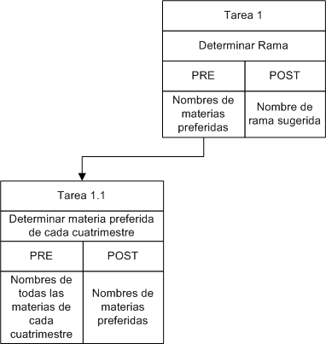

**Subgrafos causales**

• Regla 1:

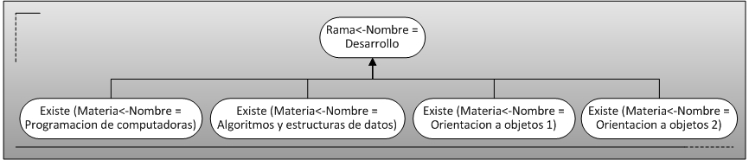

• Regla 2:

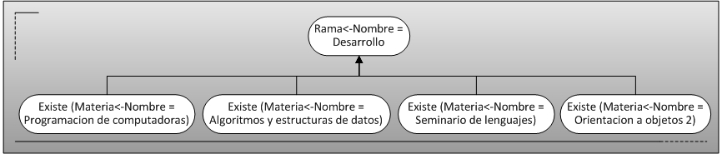

• Regla 3:

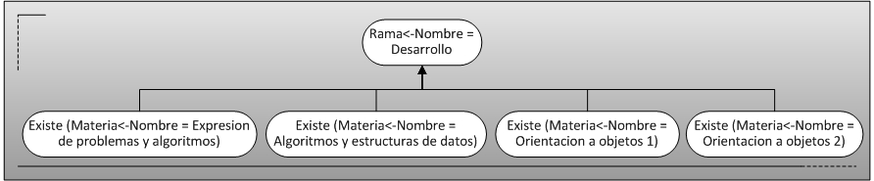

• Regla 4:

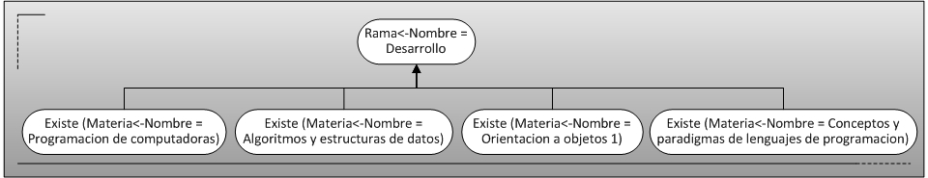

• Regla 5:

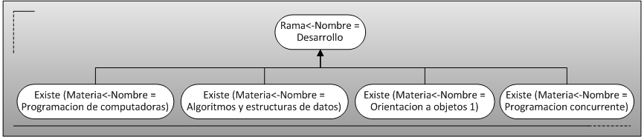

• Regla 6:

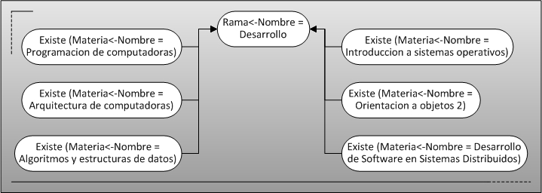

• Regla 7:

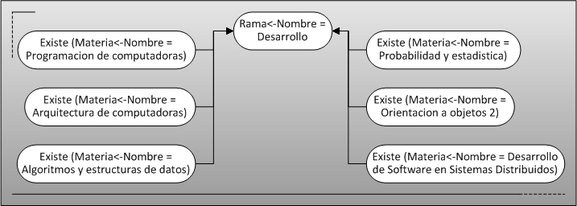

• Regla 8:

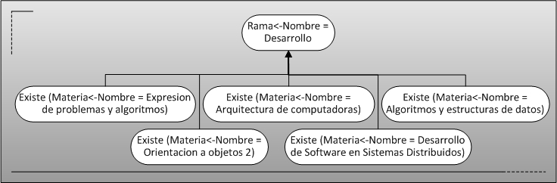

• Regla 9:

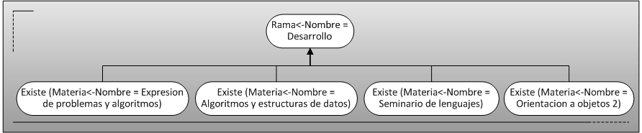

• Regla 10:

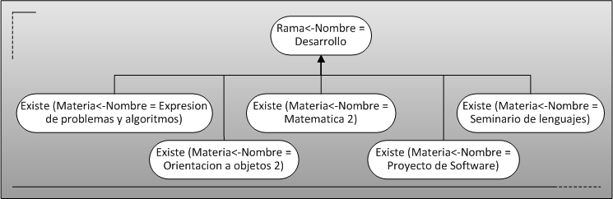

• Regla 11:

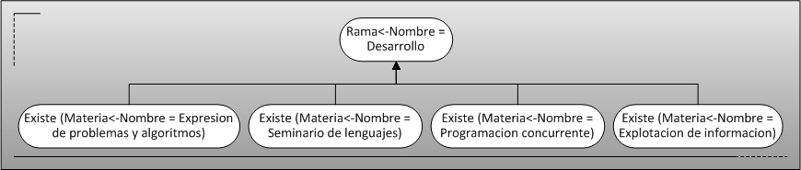

• Regla 12:

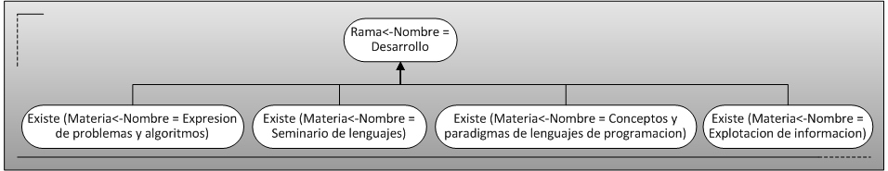

• Regla 13:

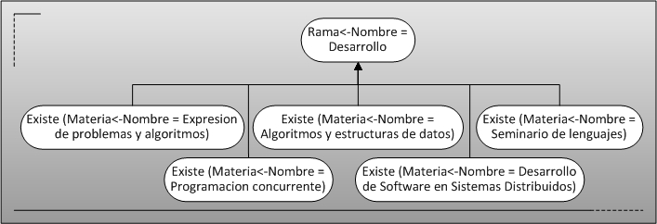

• Regla 14:

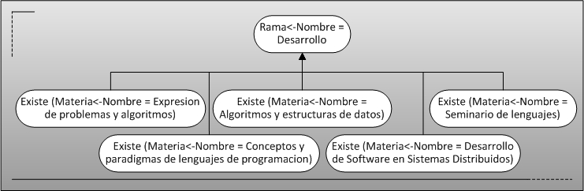

• Regla 15:

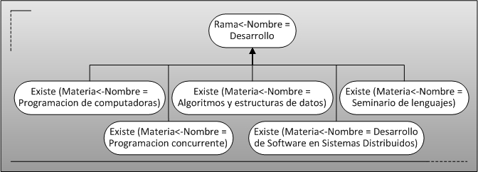

• Regla 16:

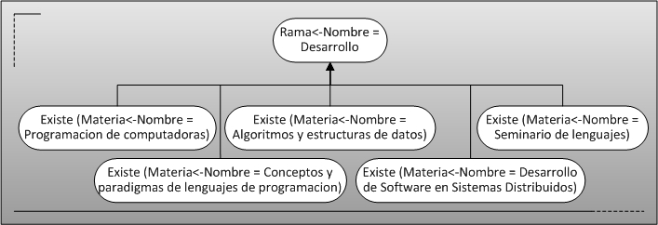

• Regla 17:

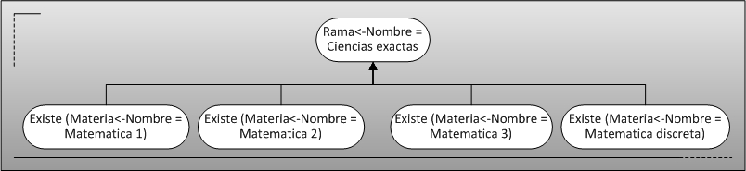

• Regla 18:

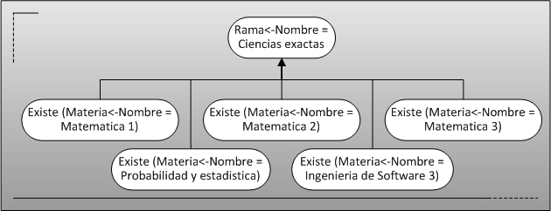

• Regla 19:

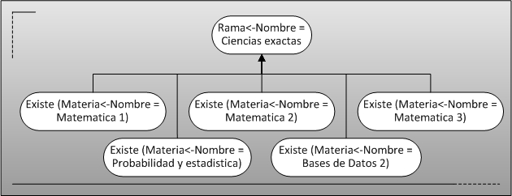

• Regla 20:

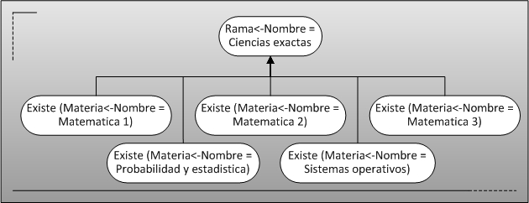

• Regla 21:

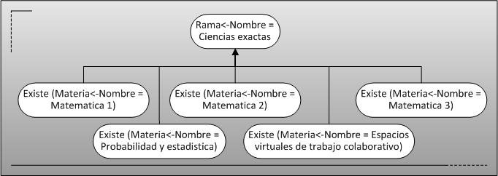

• Regla 22:

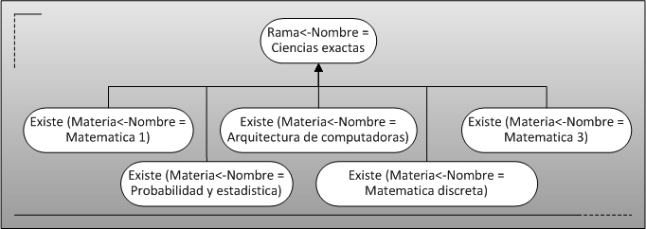

• Regla 23:

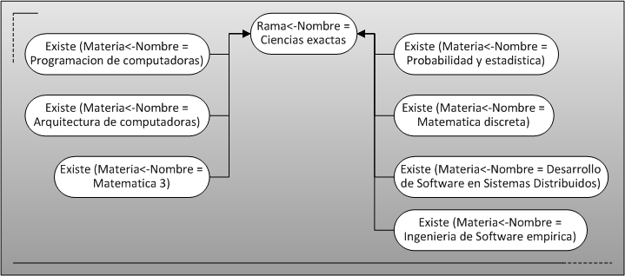

• Regla 24:

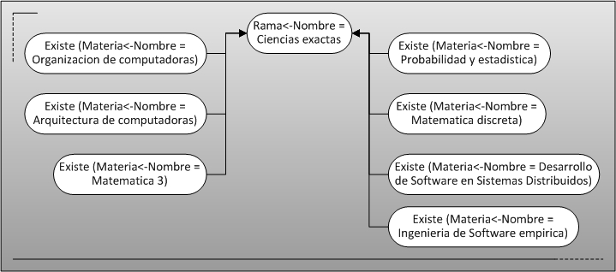

• Regla 25:

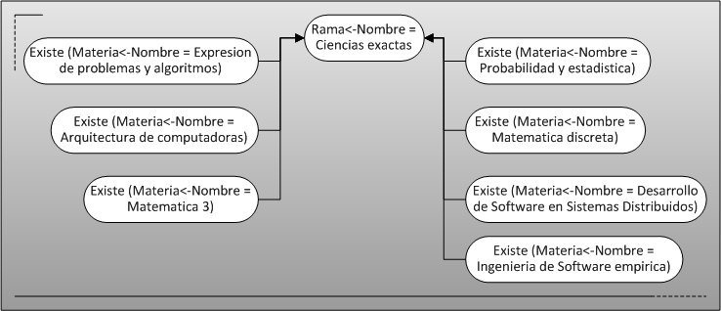

• Regla 26:

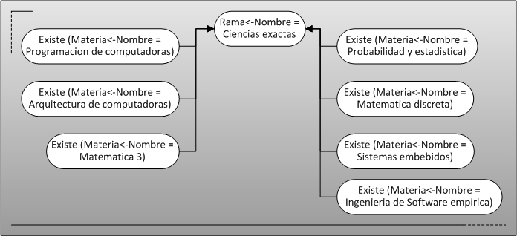

• Regla 27:

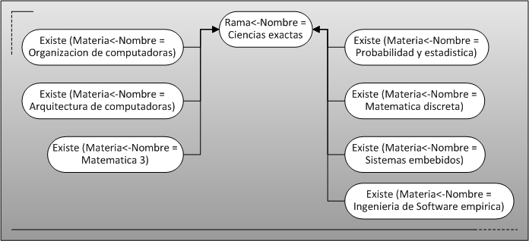

• Regla 28:

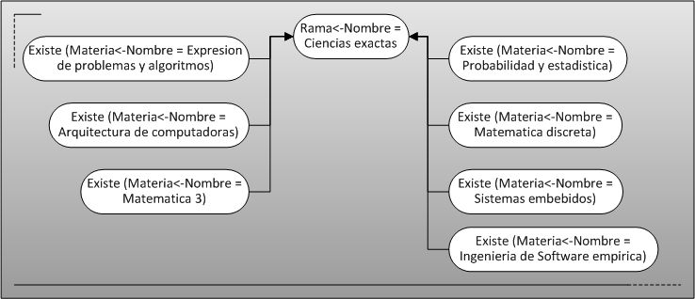

• Regla 29:

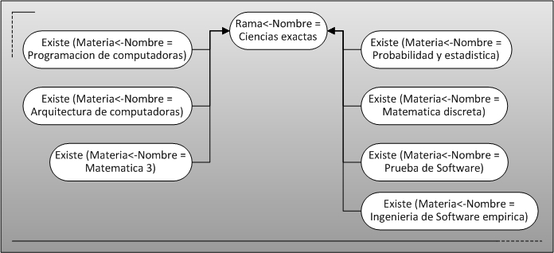

• Regla 30:

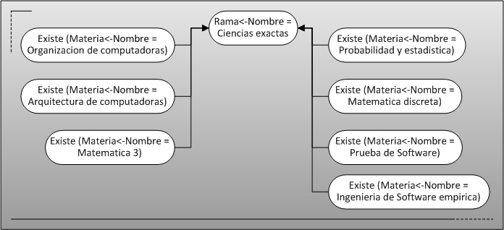

• Regla 31:

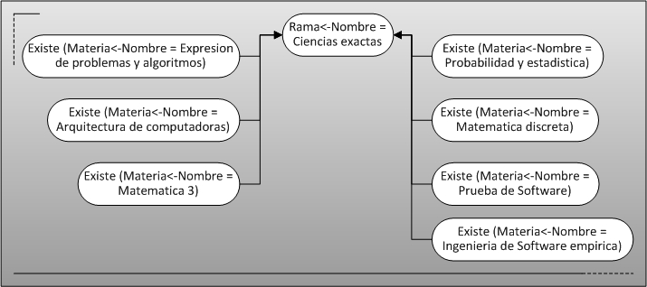

• Regla 32:

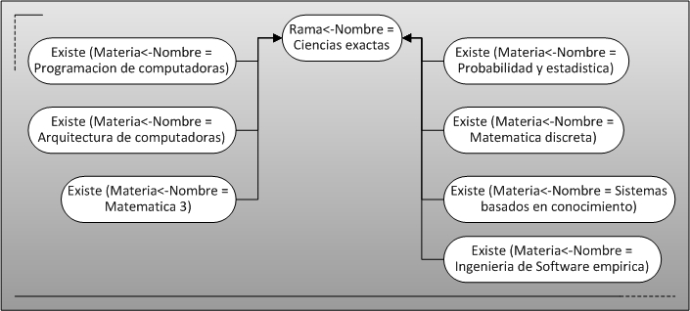

• Regla 33:

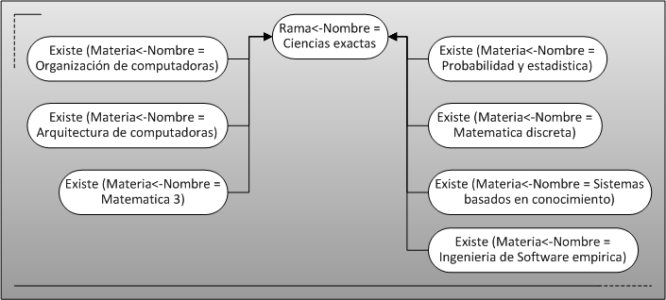

• Regla 34:

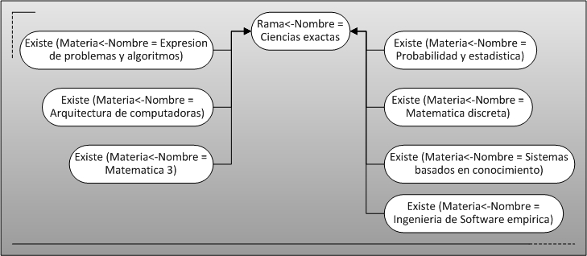

• Regla 35:

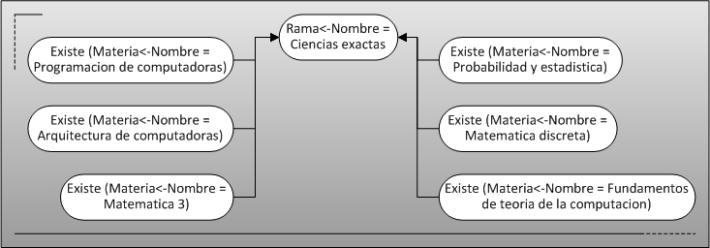

• Regla 36:

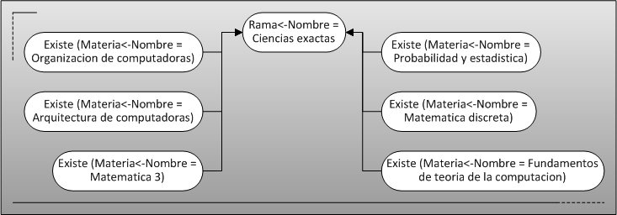

• Regla 37:

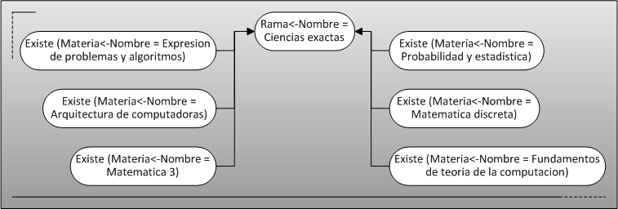

• Regla 38:

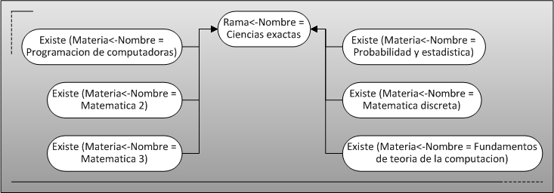

• Regla 39:

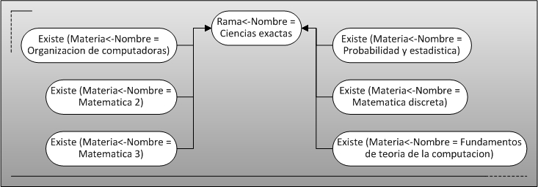

• Regla 40:

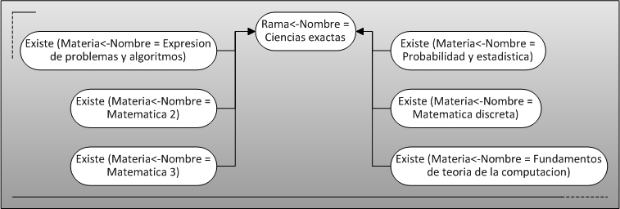

• Regla 41:

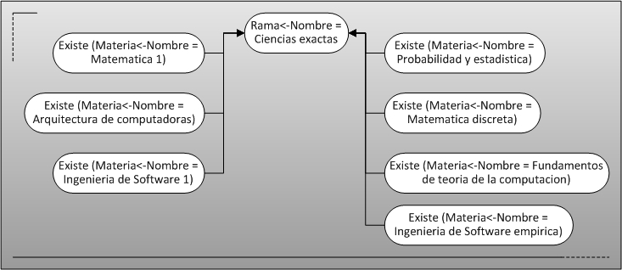

• Regla 42:

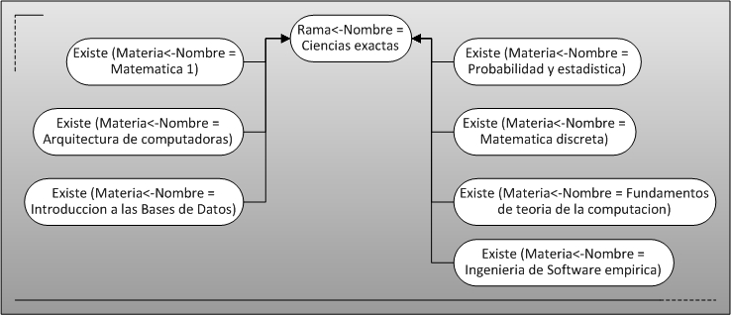

• Regla 43:

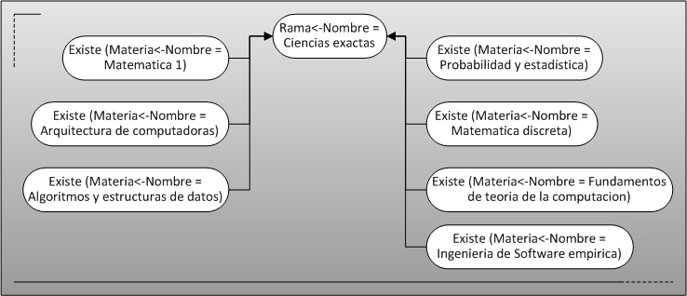

• Regla 44:

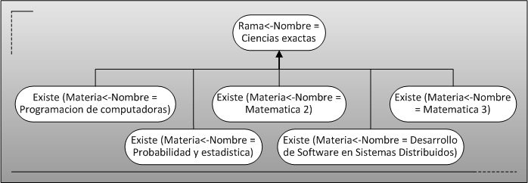

• Regla 45:

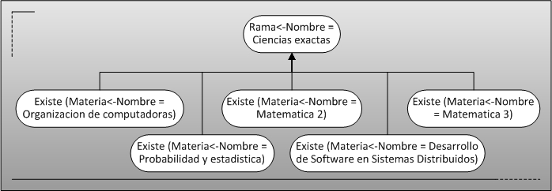

• Regla 46:

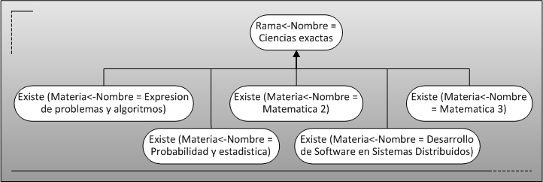

• Regla 47:

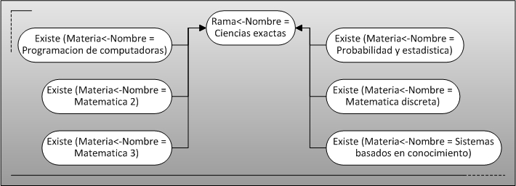

• Regla 48:

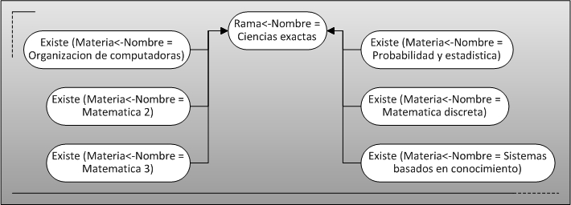

• Regla 49:

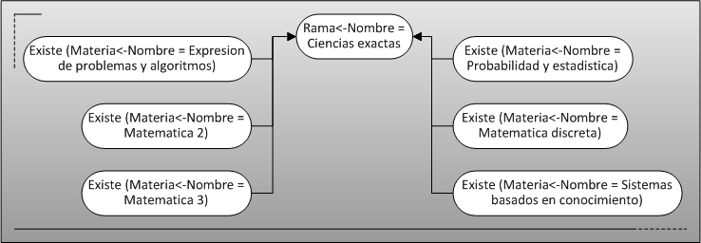

• Regla 50:

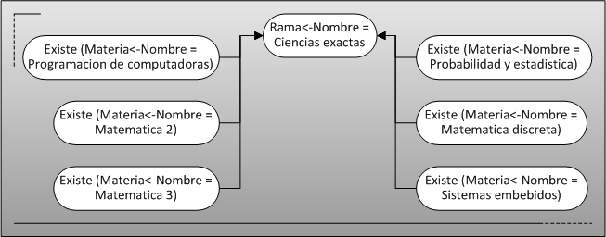

• Regla 51:

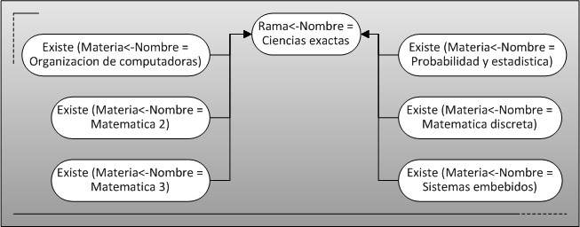

• Regla 52:

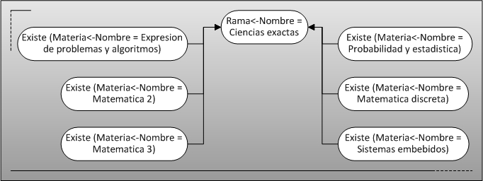

• Regla 53:

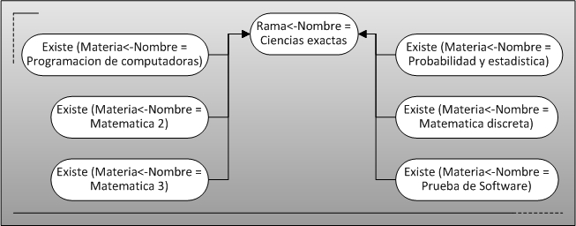

• Regla 54:

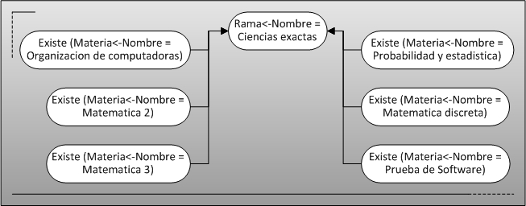

• Regla 55:

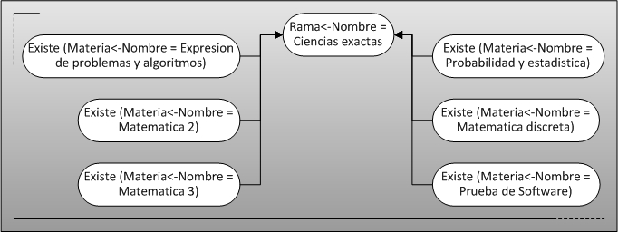

• Regla 56:

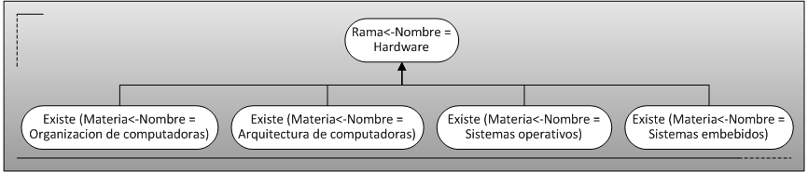

• Regla 57:

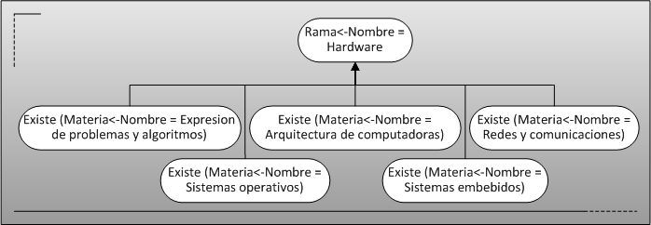

• Regla 58:

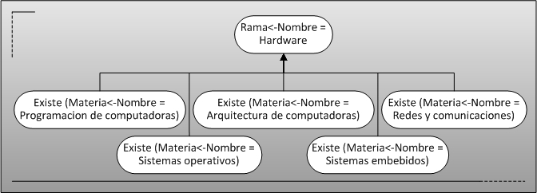

• Regla 59:

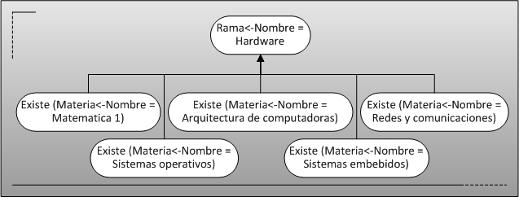

• Regla 60:

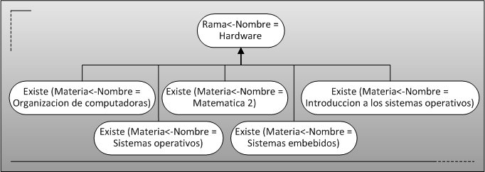

• Regla 61:

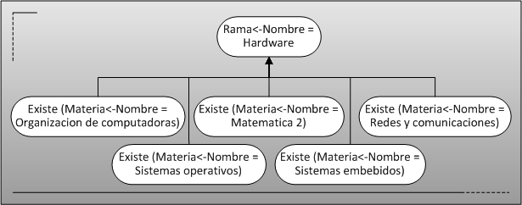

• Regla 62:

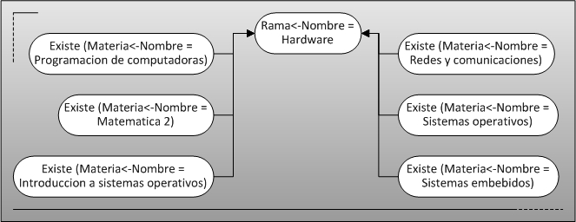

• Regla 63:

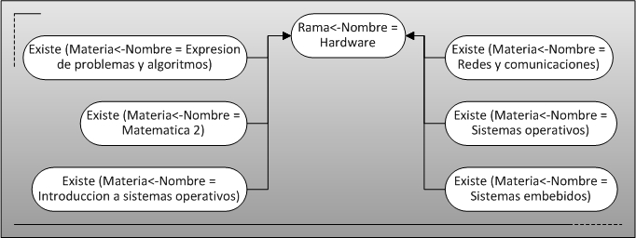

• Regla 64:

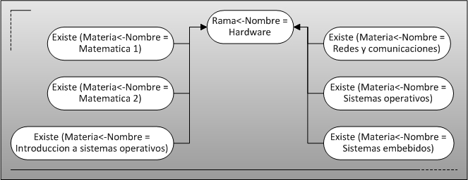

• Regla 65:

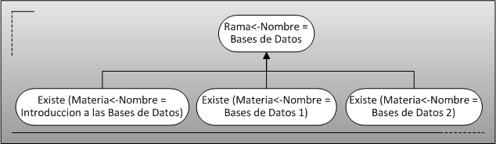

• Regla 66:

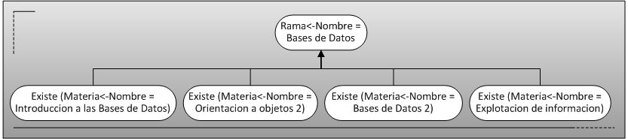

• Regla 67:

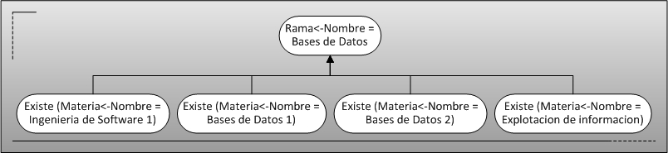

• Regla 68:

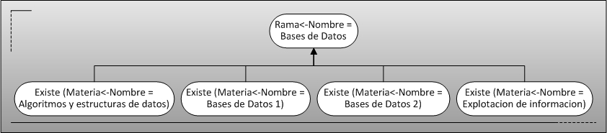

• Regla 69:

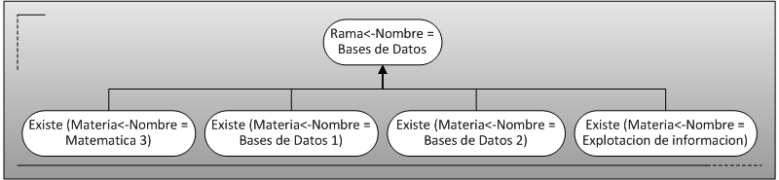

• Regla 70:

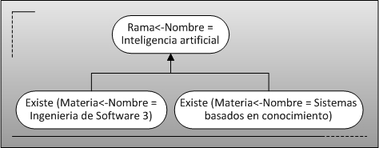

• Regla 71:

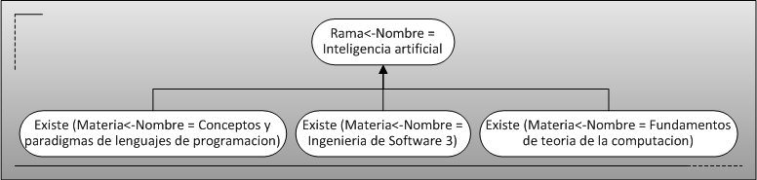

• Regla 72:

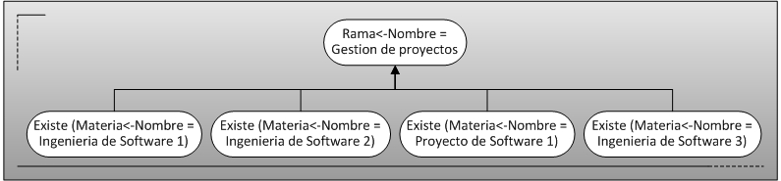

• Regla 73:

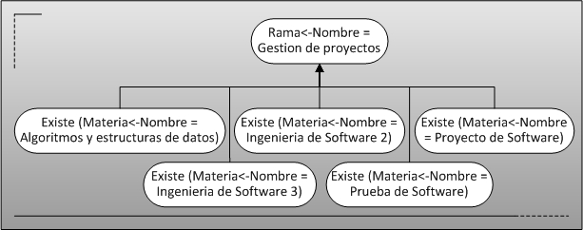

• Regla 74:

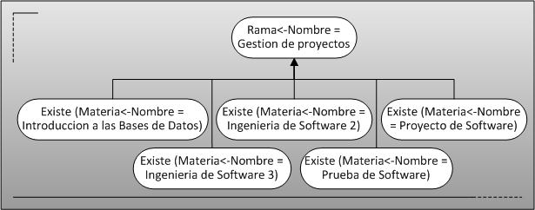

• Regla 75:

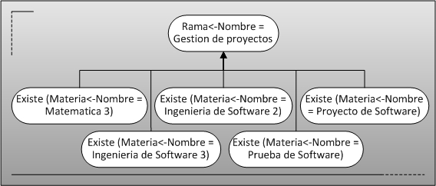

• Regla 76:

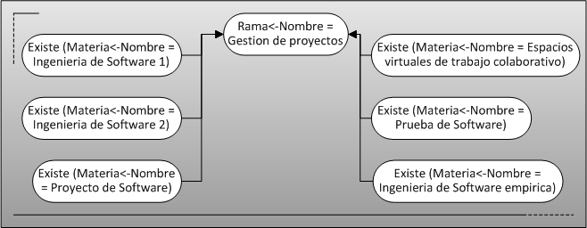

• Regla 77:

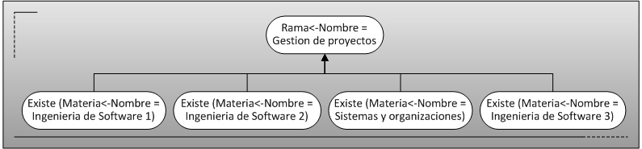

• Regla 78:

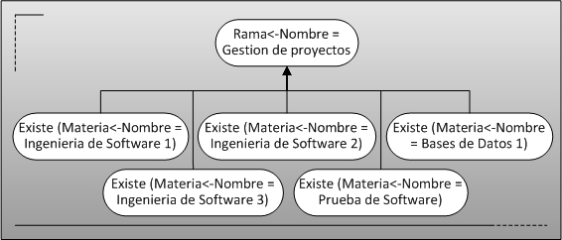

• Regla 79:

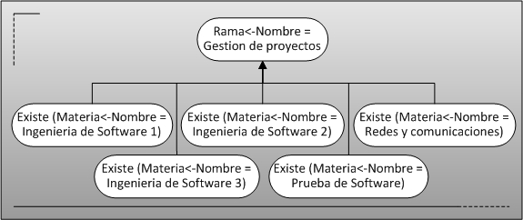

• Regla 80:

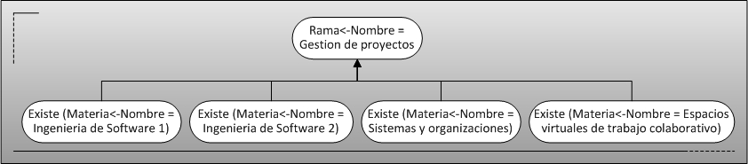

• Regla 81:

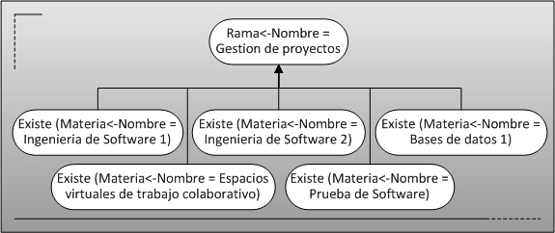

• Regla 82:

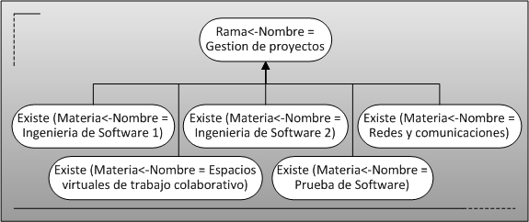

• Regla 83:

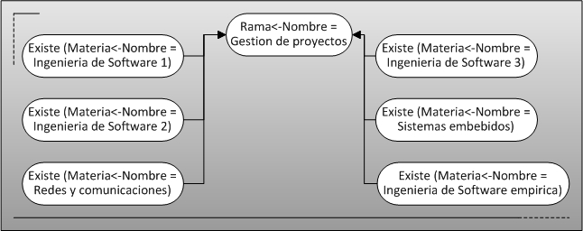

• Regla 84:

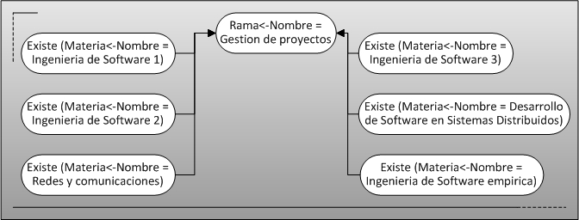

• Regla 85:

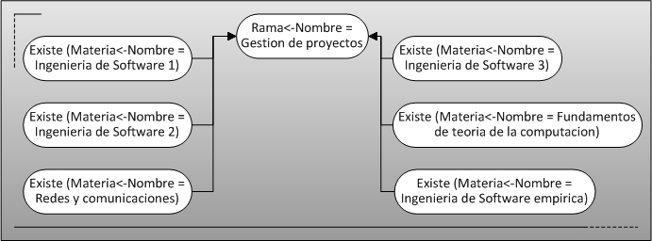

• Regla 86:

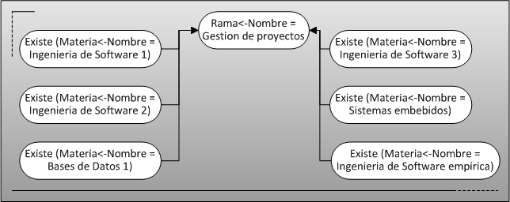

• Regla 87:

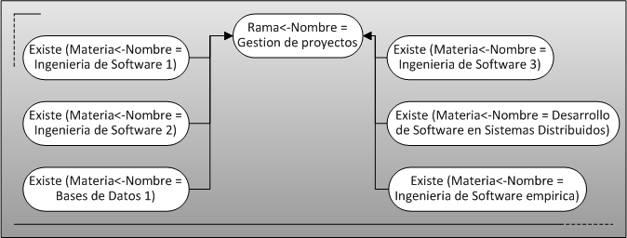

• Regla 88:

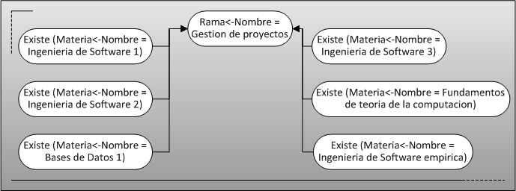

• Regla 89:

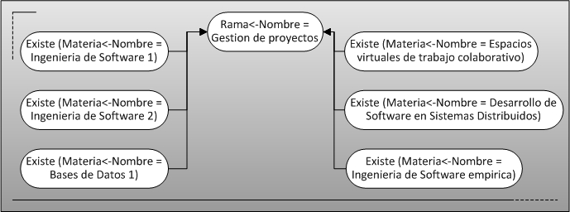

• Regla 90:

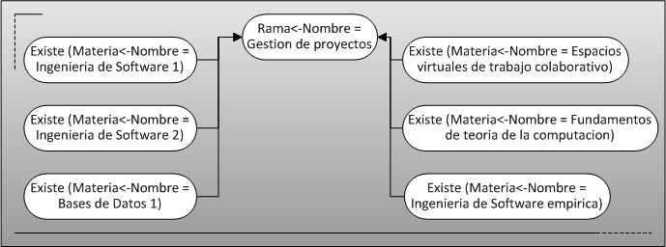

• Regla 91:

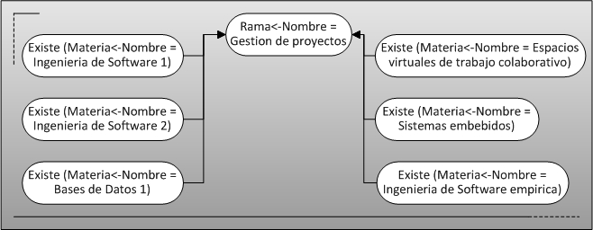

• Regla 92:

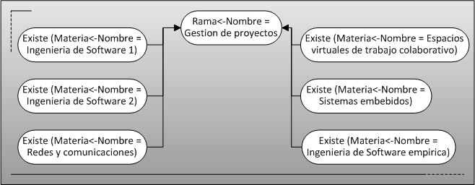

• Regla 93:

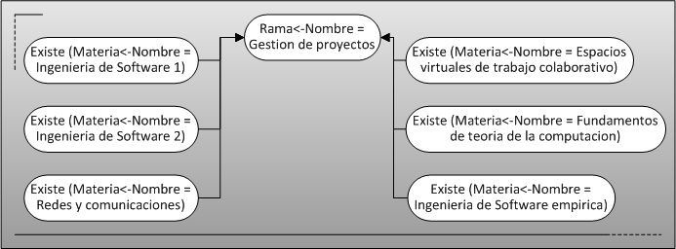

• Regla 94:

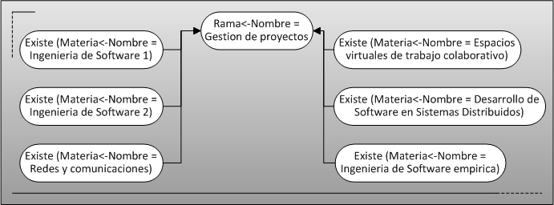

• Regla 95:

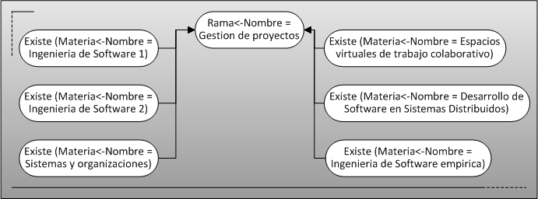

• Regla 96:

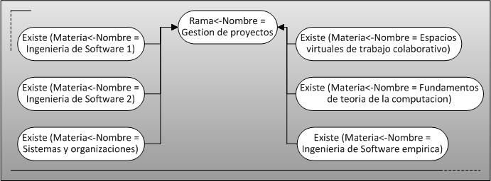

• Regla 97:

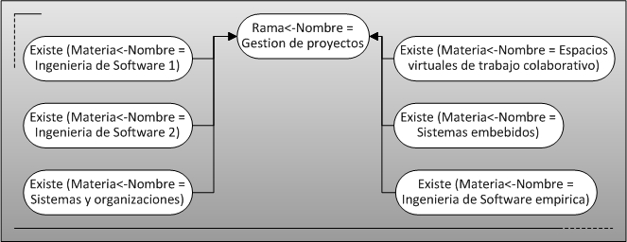

• Regla 98:

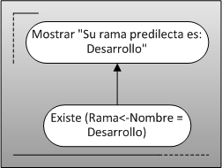

• Regla 99:

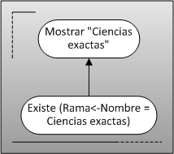

• Regla 100:

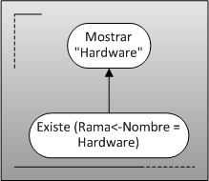

• Regla 101:

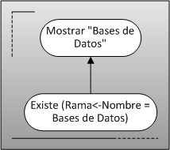

• Regla 102:

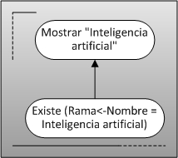

• Regla 103:

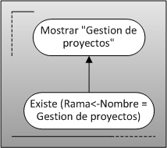

• Regla 104:

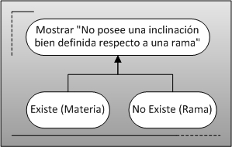

**Mapa del conocimiento**

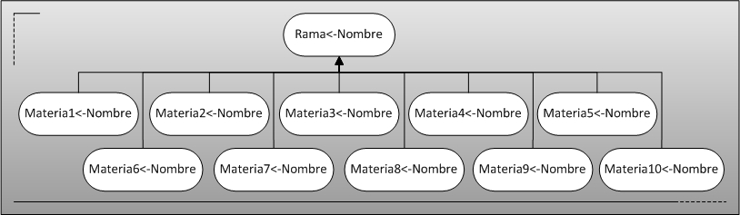

**Código desarrollado en Clips**

<https://github.com/Juanfederico/TP-SistemaExperto/blob/master/OAS/oas.clp>

**Casos de prueba**

|  |  |  |  |  |  |
| --- | --- | --- | --- | --- | --- |
| **F420-C**  **0001** | | **ESPECIFICACIÓN DE CASOS DE PRUEBA**  **Proyecto: Orientación de Áreas de Sistemas** | | |  |
| **ID** | **Objetivo** | | **Acción** | **Entrada** | **Resultado esperado** |
| **1** | Obtener una orientación en “Desarrollo de Software” | | Seleccionar las siguientes materias preferidas por cuatrimestre:  1-Programacion de computadoras  2- Arquitectura de computadoras  3- Algoritmos y estructuras de datos  4- Orientación a objetos 1  5- Orientación a objetos 2  6- Sistemas y organizaciones  7- Ingeniería de Software 3  8- Desarrollo de Software en Sistemas Distribuidos  9- Política y gestión de la ciencia  10- Explotación de información | Opciones elegidas: 1, 1, 3, 1, 3, 1, 1, 2, 1, 2 | Mensaje mostrado en pantalla: “Su rama predilecta es: Desarrollo de Software” |
| **2** | Obtener una orientación en “Ciencias exactas” | | Seleccionar las siguientes materias preferidas por cuatrimestre:  1- Matemática 1  2- Matemática 2  3- Matemática 3  4- Probabilidad y estadística  5- Programación concurrente  6- Sistemas y organizaciones  7- Matemática discreta  8- Sistemas basados en conocimiento  9- Aspectos legales y profesionales de la informática  10- Explotación de información | Opciones elegidas: 3, 2, 4, 4, 1, 1, 4, 3, 2, 2 | Mensaje mostrado en pantalla: “Su rama predilecta es: Ciencias exactas” |
| **3** | Obtener una orientación en “Hardware” | | Seleccionar las siguientes materias preferidas por cuatrimestre:  1- Organización de computadoras  2- Arquitectura de computadoras  3- Matemática 3  4- Probabilidad y estadística  5- Programación concurrente  6- Sistemas y organizaciones  7- Sistemas operativos  8- Sistemas embebidos  9- Aspectos legales y profesionales de la informática  10- Ingeniería de Software empírica | Opciones elegidas: 2, 1, 4, 4, 1, 1, 3, 4, 2, 1 | Mensaje mostrado en pantalla: “Su rama predilecta es: Hardware” |
| **4** | Obtener una orientación en “Bases de Datos” | | Seleccionar las siguientes materias preferidas por cuatrimestre:  1- Expresión de problemas y algoritmos  2- Arquitectura de computadoras  3- Algoritmos y estructuras de datos  4- Introducción a los sistemas operativos  5- Conceptos y paradigmas de lenguajes de programación  6- Bases de Datos 1  7- Bases de Datos 2  8- Prueba de Software  9- Política y gestión de la ciencia  10- Explotación de información | Opciones elegidas: 4, 1, 3, 3, 4, 2, 2, 5, 1, 2 | Mensaje mostrado en pantalla: “Su rama predilecta es: Desarrollo de Software” |
| **5** | Obtener una orientación en “Inteligencia artificial” | | Seleccionar las siguientes materias preferidas por cuatrimestre:  1- Organización de computadoras  2- Matemática 2  3- Algoritmos y estructuras de datos  4- Orientación a objetos 1  5- Conceptos y paradigmas de lenguajes de programación  6- Bases de Datos 1  7- Ingeniería de Software 3  8- Sistemas basados en conocimiento  9- Política y gestión de la ciencia  10- Ingeniería de Software empírica | Opciones elegidas: 2, 2, 3, 1, 4, 2, 1, 3, 1, 1 | Mensaje mostrado en pantalla: “Su rama predilecta es: Inteligencia artificial” |
| **6** | Obtener una orientación en “Gestión de proyectos” | | Seleccionar las siguientes materias preferidas por cuatrimestre:  1- Programación de computadoras  2- Matemática 2  3- Ingeniería de Software 1  4- Introducción a los sistemas operativos  5- Ingeniería de Software 2  6- Proyecto de Software  7- Ingeniería de Software 3  8- Prueba de Software  9- Política y gestión de la ciencia  10- Ingeniería de Software empírica | Opciones elegidas: 1, 2, 1, 3, 2, 3, 1, 5, 1, 1 | Mensaje mostrado en pantalla: “Su rama predilecta es: Gestión de proyectos” |
| **7** | No obtener ninguna orientación fuertemente definida | | Seleccionar las siguientes materias preferidas por cuatrimestre:  1- Matemática 1  2- Arquitectura de computadoras  3- Ingeniería de Software 1  4- Probabilidad y estadística  5- Conceptos y paradigmas de lenguajes de programación  6- Bases de Datos 1  7- Espacios virtuales de trabajo colaborativo  8- Fundamentos de teoría de la computación  9- Aspectos legales y profesionales de la informática  10- Ingeniería de Software empírica | Opciones elegidas: 3, 1, 1, 4, 4, 2, 5, 1, 2, 1 | Mensaje mostrado en pantalla: “No posee una inclinación bien definida respecto a una rama” |

**Ejecución en Clips de casos de prueba**

